

Plataforma web para el emprendimiento en venta de productos y servicios

Modalidad: Proyecto de investigación.

JOSE JULIAN NIÑO PRADA

CC 1005154328

CARLOS ALBERTO GONZALEZ HERNANDEZ

CC 1005163096

UNIDADES TECNOLÓGICAS DE SANTANDER

Facultad de ciencias naturales e ingenierías

Tecnología en desarrollo de sistemas informáticos

Bucaramanga (5/11/2020)



Plataforma web para el emprendimiento en venta de productos y servicios

Modalidad: Proyecto de investigación.

JOSE JULIAN NIÑO PRADA

CC 1005154328

CARLOS ALBERTO GONZALEZ HERNANDEZ

CC 1005163096

Trabajo de Grado para optar al título de

Tecnólogo en desarrollo de sistemas informáticos.

DIRECTOR

Leidy Johana Polo

Grupo de investigación – GRIIS

UNIDADES TECNOLÓGICAS DE SANTANDER

Facultad de ciencias naturales e ingenierías

Tecnología en desarrollo de sistemas informáticos

Bucaramanga (5/11/2020)

Nota de Aceptación

___________________________________

___________________________________

___________________________________

___________________________________

__________________________________

Firma del Evaluador

__________________________________

Firma del director

AGRADECIMIENTOS

En primer lugar, a Dios, por medio de él, hemos obtenido la sabiduría y agilidad para el desarrollo de este, en segundo lugar, a nuestros padres, por dedicarnos una gran parte de sus vidas, muchos de nuestros logros son debido a ellos, en tercer lugar, a nuestros maestros y la institución educativa, gracias por brindarnos las herramientas necesarias para lograr este objetivo, Gracias por formar personas con ética y valores, por siempre darnos la motivación para lograr nuestros objetivos.

Agradecer a nuestra directora de proyectos la ing. Leidy polo por su dedicación y su buena metodología, por el apoyo en todo el proceso, los consejos y la enseñanza que nos brindó durante nuestra carrera.

Hoy hemos podido lograr esto gracias a ustedes.

DEDICATORIA JULIAN NIÑO

Mi proyecto de grado lo dedico con todo mi cariño a mis padres por su sacrificio y esfuerzo durante toda mi etapa estudiantil, por brindarme la posibilidad de estudiar con muchas comodidades, a ellos gracias por ser mi motor y fuente de motivación durante toda mi vida.

A mis hermanos que sin buscar nada a cambio me han brindado apoyo y consejos durante gran parte de mi etapa estudiantil e incluso de mi vida.

A mis docentes con los cuales pude contar directamente para el desarrollo de este proyecto.

A mis compañeros con los cuales hemos compartido momentos de felicidad y angustia durante estos tres años que han sido de total esfuerzo y dedicación.

DEDICATORIA CARLOS GONZALEZ

Mi proyecto de grado lo dedico con todo mi cariño a mis padres por su sacrificio y esfuerzo durante toda mi etapa estudiantil, por brindarme la posibilidad de estudiar con muchas comodidades, a ellos gracias por ser mi motor y fuente de motivación durante toda mi vida.

A mis docentes con los cuales pude contar directamente para el desarrollo de este proyecto.

A mis compañeros con los cuales hemos compartido momentos de felicidad y angustia durante estos tres años que han sido de total esfuerzo y dedicación.

TABLA DE CONTENIDO

RESUMEN EJECUTIVO 13

INTRODUCCIÓN 14

1. DESCRIPCIÓN DEL TRABAJO DE INVESTIGACIÓN 15

1.1. PLANTEAMIENTO DEL PROBLEMA 15

1.2. JUSTIFICACIÓN 17

1.3. OBJETIVOS 18

1.3.1. OBJETIVO GENERAL 18

1.3.2. OBJETIVOS ESPECÍFICOS 18

1.4. ESTADO DEL ARTE 18

1.4.1. Investigación Internacional 18

1.4.2. Investigación Nacional 21

1.4.3. Investigación departamental. 23

2. MARCO REFERENCIAL 24

2.1. Marco teórico 24

2.1.1. Historia del internet. 25

2.1.2. Línea del tiempo. 26

2.1.3. Evolución de la sociedad y las empresas con el internet. 27

2.1.4. Programación estructurada 27

2.1.5. Programación orientada a objetos 28

2.2. Marco Conceptual 28

2.2.1. Sistemas de información 28

2.2.2. SAAS 29

2.2.3. Las empresas con el SAAS 29

2.2.4. Industria 4.0. 29

2.2.5. Las empresas con la industria 4.0 29

2.2.6. HTML (HyperText Markup Language) 30

2.2.7. Historia del HTML 30

2.2.8. HTML y CSS 31

2.2.9. Framework 31

2.2.10. Bootstrap 31

2.2.11. Bases de datos 32

2.2.12. Lenguajes de programación 32

2.2.13. Php 32

2.2.14. Sql 32

2.2.15. Servidor web 32

2.3. Marco Legal 33

2.3.1. Sobre protección de datos según la LEY 1581 DEL 2012 33

2.3.2. Sobre derechos de autor según la LEY 23 DE 1982 (enero 28) 34

3. DISEÑO DE LA INVESTIGACION 36

4. DESARROLLO DEL TRABAJO DE GRADO (introductorio) 36

4.1.1. Planteamiento de la problemática. 37

4.1.2. Recopilación de información 38

4.1.3. Análisis de los requisitos del sistema 38

4.1.4. Requerimientos funcionales 39

4.1.5. Requerimientos no funcionales 44

4.2. Diseño 47

4.2.1. Diagrama casos de uso 47

4.2.2. Modelo Relacional 49

4.2.3. Maquetación del aplicativo: 50

4.3. Implementación 62

4.3.1. Estructura y desarrollo de la base de datos 62

5. RESULTADOS 63

5.1. Pruebas: 78

5.2. Mantenimiento: 79

5.2.1. Mantenimiento Preventivo: 79

5.2.2. Mantenimiento Correctivo: 79

5.2.3. Mantenimiento Perfectivo: 80

5.2.4. Mantenimiento Adaptativo: 80

6. CONCLUSIONES 81

7. RECOMENDACIONES 82

8. REFERENCIAS BIBLIOGRÁFICAS 83

9. ANEXOS 86

9.1. Autores: 86

9.2. Manual de instalación: 86

9.3. Manual de usuario: 96

LISTA DE FIGURAS

Ilustración 1 Ciclo de vida en cascada. 37

Ilustración 2 Diagrama de casos de uso administrador 47

Ilustración 3 Diagrama de casos de uso usuario 48

Ilustración 4. Modelo relacional de la base de datos. 49

Ilustración 5. (Página de ingreso-vista administrador) 51

Ilustración 6. (Página de inicio-vista administrador). 52

[Ilustración 7 (Gestor comercio-vista administrador) 53](https://d.docs.live.net/1e00c4f1609c0353/UTS%202021/PROYECTO%20DE%20GRADO/PROYECTO%20DE%20GRADO%20VF.docx#_Toc55308582)

Ilustración 8 (Gestor slide-vista administrador) 54

Ilustración 9 (Gestor categorías-vista administrador) 55

Ilustración 10 (Gestor productos-vista administrador 56

Ilustración 11 (Gestor ventas-vista administrador) 57

Ilustración 12 (Gestor perfiles-vista administrador) 58

Ilustración 13 (Pagina ingreso-Vista usuario) 59

Ilustración 14 (Página principal-Vista usuario) 60

Ilustración 15 (Página productos-Vista usuario) 61

Ilustración 16 (Página carrito de compras-Vista usuario) 62

Ilustración 17 (Diseño base de datos) 63

Ilustración 18 (Página de ingreso-vista administrador) 64

Ilustración 19 (Página de inicio-vista administrador) 65

Ilustración 20 (Gestor comercio-vista administrador) 66

Ilustración 21 (Gestor slide-vista administrador) 67

Ilustración 22 (Gestor categorías-vista administrador) 68

Ilustración 23 (Gestor productos-vista administrador) 69

Ilustración 24 (Gestor banner-vista administrador) 69

Ilustración 25 (Gestor usuarios-vista administrador) 70

Ilustración 26 (Gestor ventas-vista administrador) 71

Ilustración 27 (Administrar perfiles-vista administrador) 72

Ilustración 28 (Página ingreso-Vista usuario) 73

Ilustración 29 (Página perfil-Vista usuario) 74

Ilustración 30 (Página principal-Vista usuario) 75

Ilustración 31 (Página producto-Vista usuario) 76

Ilustración 32 (Página carrito de compras-Vista usuario) 77

Ilustración 33 Duración de carga pagina web 78

Ilustración 34 Captura de pantalla descarga navegador 86

Ilustración 35 Captura de pantalla de la descarga 87

Ilustración 36 Captura de pantalla del proceso de descarga 87

Ilustración 37 Captura de pantalla del navegador web 88

Ilustración 38 Captura de pantalla descarga Xammp 88

Ilustración 39 Opciones de descarga para el Xammp 89

Ilustración 40 Carpeta de descarga Xammp 90

Ilustración 41 Ejecutable Xammp 90

Ilustración 42 Archivo de instalación. 91

Ilustración 43 Proceso de instalación 91

Ilustración 44 Componentes del Xammp 92

Ilustración 45 Ruta del Xammp 92

Ilustración 46 Instalación Xammp 93

Ilustración 47 Panel de control del Xammp 94

Ilustración 48 Gestor phpMyAdmin 94

Ilustración 49 Creación de la nueva base de datos. 95

Ilustración 50 Importación de la base de datos 95

Ilustración 51 Selección final del archivo. 95

Ilustración 52 Ingreso al aplicativo. 96

Ilustración 53 Panel de control 97

Ilustración 54 Atajos del aplicativo 98

Ilustración 55 Gestor comercio 99

Ilustración 56 Gestor Slide 100

Ilustración 57 Gestor Categorias 101

Ilustración 58 Gestor SubCategorias 101

Ilustración 59 Gestor Productos 102

Ilustración 60 Gestor Banner 103

Ilustración 61 Gestor Ventas 103

Ilustración 62 Gestor Usuarios 104

LISTA DE TABLAS

Tabla 1 Acontecimientos relevantes sobre la historia del internet 26

Tabla 2 Requerimientos funcionales del sistema 42

Tabla 3 Requisitos no funcionales del sistema. 46

Tabla 4 Tabla de pruebas 78

Tabla 5 Actividades del plan del mantenimiento 79

# RESUMEN EJECUTIVO

Este proyecto ofrece a sus usuarios la posibilidad de adaptar un entorno web de ventas de acuerdo a sus necesidades, es el resultado de la experiencia y dedicación profesional conjunto entre dos estudiantes y la institución educativa. Durante el tiempo de estudio la institución siempre ha inculcado en sus estudiantes la importancia de avanzar diariamente en el desarrollo tecnológico, esto con el fin de suplir necesidades de la sociedad actual, es de suma importancia darle a la institución una retribución de todo lo que durante mucho tiempo se ha dedicado a inculcar.

Básicamente lo que busca este proyecto es darle herramientas a una comunidad emprendedora, estos emprendedores que día a día quieren mejorar en su negocio tanto física como económicamente, y que mejor opción que hacerlo mediante plataformas virtuales de fácil acceso y edición, no obstante, esta paginas traen consigo un impulso económico y un reconocimiento en ventas que muchas empresas quisieran tener.

**Palaras clave:** Experiencia, Emprendedores, Impuso, Reconocimiento, Plataforma.

# INTRODUCCIÓN

Para el siglo actual, los vendedores particulares, las empresas, compañías, tiendas y demás optan por vender sus productos mediante plataformas online, algunas conocidas en el mercado actual son: Mercado Libre, Linio, Olx, Tucarro.com, entre otras de las muchas que existen. Para el mercado actual, es importante que cada empresa tenga diseñada una página web exclusiva, donde pueda realizar cambios, mejoras, ediciones, etc. todo esto a gusto del cliente mismo, pero surgen preguntas como ¿Cuánto cuesta?, ¿Qué personal necesita una empresa para esto?, ¿Si es beneficioso?, las cuales ponen en duda la decisión del cliente para el desarrollo de su plataforma de venta online, por estos y muchos motivos más se ha decidido desarrollar una plataforma online la cual está diseñada principalmente para facilitar al usuario la creación de una página web exclusiva, lo impresionante es que el usuario no necesita tener conocimientos sobre desarrollo web, ni programación ni otro tipo de tecnologías avanzadas, simplemente debe tener a su disposición mouse, teclado, internet e ideas en la mente que lo lleven a construir la página web para venta de sus productos online que tanto ha esperado.

Pensando principalmente en todos los usuarios que no tienen ningún tipo de conocimiento se ha decidido implementar una serie de métodos sencillos los cuales de manera clara y fácil de entender le indican al usuario como debe cargar sus datos para estructurar su plataforma, buscando así el impulso comercial de cualquier emprendedor.

# DESCRIPCIÓN DEL TRABAJO DE INVESTIGACIÓN

## PLANTEAMIENTO DEL PROBLEMA

En la actualidad, las empresas del sector comercial están empleando los sistemas de información como una alternativa estratégica necesaria para la toma de decisiones, buscando un desarrollo y un impulso y un impacto con mayor desarrollo.

“Por medio de los sistemas de información muchas organizaciones son llevadas a estándares más efectivos, esto por el apoyo que proveen en la toma de decisiones, nuevas creaciones, atención al público, y competir con el mercado actual, entre otras cosas que son importantes para las empresas. De este modo podemos evidenciar que los sistemas de información en general son realmente importante y necesario en una empresa si esta busca sostenibilidad y desarrollo”. (Laudon & Laudon, 2017)

Teniendo presente los factores que determinan el crecimiento empresarial, se logra evidenciar que para el siglo actual es de primera necesidad contar con estrategias que integren los sistemas de información, en la actualidad muchos países están sufriendo un impacto económico y laboral negativo debido a la pandemia que se sufre mundialmente, en muchas empresas de Colombia este impacto negativo se debe a que no se han implementado sistemas de información ni estrategias de mercado, lo que ha llevado a la mayoría de ellas al fracaso.

En muchas empresas del mercado se hace económicamente difícil y hasta cierto punto imposible el desarrollo de una plataforma web que apoye sus ventas y este diseñado en un ambiente optimo y relacionado 100% con su empresa y a su gusto real, con el fin de suplir esta necesidad nace este desarrollo tecnológico.

Recientemente en los acercamientos que se han obtenido con algunas empresas las cuales se dedican a la venta neta de productos, en la actualidad estamos viviendo un confinamiento bastante complejo debido a una pandemia que se presenta la cual no permite que las personas puedan salir libremente de sus casas e incluso se les prohíbe el ingreso a algunos de estos negocios, muchas personas también deciden no salir por estos motivos o por miedo a ser contagiados, esto ha llevado a muchas empresas al fracaso total, claramente por falta de estrategias y métodos que no permitan llegar a este punto, es para las empresas de gran importancia contar con un colchón por así decirlo que sirva para amortiguar sus momentos de déficit en ventas, al no tener el acceso fácil a los productos el usuario sencillamente no compra y no consume.

Identificando todos y cada uno de estos inconvenientes se ha optado por buscar una herramienta la cual sirva de colchón y en muchos casos de impulso para las empresas.

Pregunta de investigación: ¿De qué manera, la implementación de un sistema de información a nivel empresarial puede contribuir a la competitividad de procesos y gestión de productos?

## JUSTIFICACIÓN

Etapa de contagio o expansión: Dar a conocer a las empresas del sector y del departamento la importancia de implementar estas estrategias y las ventajas que puede traer nuestro aplicativo; Etapa de control o formalización: Implementar nuestro aplicativo en una empresa del sector que desarrolle la venta y compra de productos en línea; Etapa de integración: Trabajar mancomunadamente con nuestros clientes para brindarle una experiencia de excelencia y calidad; Etapa de administración de datos: Buscar siempre la mejor opción en cuanto a velocidad, atención a nuestros usuarios y clientes y optimizar procesos; Etapa de Madurez: Mantener el aplicativo actualizado constantemente brindando siempre a nuestros clientes las condiciones óptimas para el desarrollo de su empresa.

De acuerdo al planteamiento anterior los productos a ofrecer estarán integrados en el plan de negocios y de esta manera la plataforma será el medio para la ejecución de operaciones y ofrecimiento de los productos.

## OBJETIVOS

### OBJETIVO GENERAL

Construir un aplicativo que apoye los emprendimientos enfocados a productos y servicios y que van de acuerdo a un plan de negocios para la ejecución de un plan de marketing y mejoramiento de la competitividad comercial.

### OBJETIVOS ESPECÍFICOS

* Construir una serie de diagramas para la visualización del comportamiento de la plataforma web en los procesos de ventas y servicios al usuario
* Desarrollar un aplicativo web en el lenguaje PHP con el motor de base de datos de Mysql y herramientas de Css y BootStrap.
* Validar el desarrollo del producto en cada uno de los procesos planteados en el plan de acción.

## ESTADO DEL ARTE

Esta modalidad ha sido implementada en varios casos y ha resultado factible.

### Investigación Internacional

* **Sambatech (Brasil)**

Samba Tech es una de las empresas más innovadoras del mundo, según Fast Company, y es una referencia en el mercado del video online. Garantiza una infraestructura de alta calidad para vender, distribuir, administrar y almacenar videos y ayuda a las personas y empresas a tener más éxito, independientemente de su propósito. (Caetano, 2020)

“Este es un proyecto bastante similar al descrito en los objetivos, principalmente nuestro fin es apoyar al mercado online para que las empresas y personas crezcan”.

* **Canva (Australia)**

Canva es un startup que nace con el objetivo de implementar un sistema de diseño online gratis que hasta el momento es utilizado por más de 9,2 millones de personas en el mundo sin tener idea alguna en el diseño gráfico. (Perkins, 2012)

“Este quizá sea el referente para el desarrollo de este proyecto, aquí personas que no tengan conocimiento acerca del desarrollo de páginas web logran hacerlo de la forma más sencilla que pueden encontrar”

Esta plataforma es excelente para el diseño de anuncios para las redes sociales o para creación de infografías, entre muchas otras cosas, hoy en día la empresa está valorada en más de 165 millones de dólares.

* **Indiegogo (Estados Unidos)**

Este es un sitio web para proyectos creativos, fue fundado en el año 2008 en la ciudad de San Francisco (Estados Unidos), esta plataforma permite hacer donaciones de dinero a emprendimientos, proyectos y organizaciones que nacen sin ánimo de lucro durante un tiempo limitado, dependiendo de la cantidad de dinero que sea aportada al proyecto, el donante puede recibir a cambio una recompensa del impulsor. Desde su creación, Indiegogo ha impulsado más de 690 000 campañas, con una media diaria de 7000 proyectos activos, y cerca de 11 000 000 de personas han contribuido al menos en alguna ocasión, con más de 1000 millones de dólares recaudados en total.(Danae Ringelmann, 2008).

* **Kabam (Vancouver)**

Kabam es una empresa de entretenimiento interactivo creada en el año 2006, su actividad principal es la creación y publicación de juegos sociales multijugador masivo (MMSG) para dispositivos móviles, la compañía se ha centrado en el desarrollo de juegos realistas con énfasis en el gasto y el juego de la moneda virtual, algunas de sus creaciones como Marvel Contest of Champions alcanzo alrededor de los 100 millones de dólares en ingresos en casi 7 meses. (Liu, 2020)

* **Educate2Envision (Honduras)**

Todo nace desde el bello corazón de la fundadora Katia Gómez, una experta en el ámbito de la educación que buscaba de la mejor forma lograr llevar la educación a los jóvenes que habitan en sectores rurales donde día a día luchan contra la pobreza; Llevar la escuela secundaria a los rincones más alejados de Honduras fue una tarea bastante compleja pero que hoy en día ha causado un gran impacto cultural y educativo en estos sectores.

Educate2Envision tiene escuelas de su propiedad donde implantan diferentes metodologías para promover el emprendimiento, hoy en día este gran proyecto ha otorgado más de 250 becas a jóvenes de más de 7 comunidades rurales.

La idea de este emprendimiento es empoderar a estos jóvenes y darles esa chispita extra que necesitan para salir adelante. (Gomez, 2018)}

* **LinkedIn (California, Estados unidos)**

Esta plataforma está impulsando el mercado, Linkedln es una plataforma online donde puedes darte a conocer con tu perfil profesional, esta plataforma está orientada al uso empresarial, los negocios y el empleo, los usuarios son libres de escribir su información buscando oportunidades laborales.

### Investigación Nacional

* **Platzi (Bogota)**

Platzi es una plataforma web orientada a la formación de talento humano principalmente orientando sus conocimientos a la economía digital, desde el año 2014 Platzi ha logrado lanzar más de 120 cursos online de 24 carreras de diseño, programación, negocios, finanzas, marketing y producción audiovisual. La plataforma cuenta con más de 1.000.000 de usuarios en su mayoría estudiantes de habla hispana, esta plataforma es bastante interesante ya que ayuda a las generaciones a ampliar su conocimiento en muchas áreas logrando asi un desarrollo y un aporte cultural a las mismas.(Vega, 2014)

* **The Biz Nation (Cartagena)**

Esta plataforma de educación es una de las más interesantes que se han desarrollado en el país, cuenta con más de 1 millón de personas beneficiadas en más de 10 países, y se considera como una de las más grandes plataformas de aprendizaje, tres cartageneras apasionadas iniciaron vendiendo chocolates a la edad de 7 años, siendo tan solo unas niñas, luego se interesaron por las conferencias sobre temas relacionados con emprendimiento, inteligencia financiera y habilidades en tecnología, ete grupo de mujeres es de admirar, su plataforma funciona con más de 30 cursos en línea y más de 300 capacitaciones fuera de línea. (CARVAJALINO et al., 2017)

* **TechnoApes (Bogota)**

Un software de inventarios es quizá lo más importante que deba tener todo negocio, en el se puede observar la interacción de los objetos con las personas, ya no es necesario ponerse a la tarea de contar cosa por cosa de todos los elementos que hay disponibles, prácticamente es como si los productos levantaran la mano y dijeran ¡Aquí estoy¡, interesante no?, Mario Hernández una de las tiendas de cadena más importantes del país que cuenta con un inventario bastante interesante hace uso de este software. (BOTERO et al., 2013)

* **Lentesplus (Bogotá)**

Diego Mariño es un ingeniero industrial que hace parte del podio de los emprendedores en Colombia, su producto está basado prácticamente en la compra logística y de manera más rápida de los lentes de contacto, no es un secreto que para el siglo actual la mayoría de las personas sufren de problemas en la vista, adquirir un producto como estos puede llegar a costar una cantidad de dinero que las personas quizá opten por no invertir, Diego tomo la iniciativa de buscar la forma más directa, económica y sencilla para adquirir estos lentes que aparte de que llegan con una rapidez asombrosa a cada uno de los usuarios colombianos, su precio es realmente competitivo, actualmente cuenta con más de 30 puntos de venta físicos. (MARIÑO, 2016)

* **Ualet (Bogotá)**

Actualmente conocer los riesgos de inversión se ha vuelto una tarea bastante imposible, tanto para la gente del común como para los administradores, contadores, entre otras personas que están directamente relacionados con los negocios, Ualet es una startup creada en Colombia la cual tiene como objetivo principal ayudar a los usuarios a mover el dinero, ¿Cómo?, invirtiendo en el mercado de valores, pero claramente a comparación de muchas otras aplicaciones dedicadas a lo mismo, Ualet ofrece muchas herramientas de inversión colectiva, las cuales facilitan la evaluación de riesgos al momento de invertir, esto evidentemente da una opción segura y de gran ayuda para decidir dónde invertir sanamente el dinero.

### Investigación departamental.

* **Diagnóstico de la implementación de las TIC para el comercio electrónico en el sector de comercialización de joyas (Bucaramanga)**

Un estudiante de la Universidad Pontificia Bolivariana decidió realizar un proyecto para implementar un sistema de información para las joyerías en Bucaramanga buscando brindar estrategias a este sector comercial para lograr un mayor posicionamiento teniendo en cuenta que este sector no había sido penetrado por las TIC. (HERNANDEZ, 2012)

* **Fortalecer la presencia de la fundación sin límites en los medios digitales (Bucaramanga)**

Una estudiante de la UPB en Bucaramanga realizo un estudio sobre el comportamiento de una fundación en medios digitales (Redes sociales en este caso) para buscar una estrategia que generara un impacto realizando contenido digital para esta fundación, el resultado fue muy bueno ya que se logró atraer muchos usuarios de las redes a las actividades que desarrollo la fundación para los niños y personas discapacitadas. (CASTRO, 2018)

* **Fortalecimiento de la imagen de productos multicolor S.A.S. a través de la generación de contenidos en redes sociales y plataforma web (Bucaramanga).**

De nuevo la generación de contenido en redes sociales y estrategias con plataformas web logra impactar el mercado del sector, llevando este a un postula miento más avanzado con respecto a los clientes, no es un secreto que las redes sociales son muy usadas hoy en día, y que las empresas al crear su contenido digital atraen mucho público, pues aquí no fue la excepción, este proyecto obtuvo resultados muy buenos en cuanto atraer clientes se refiere. (DIAZ, 2018)

* **Herramienta web para el análisis de costos en la comercialización de ganado**

Digitalizar una empresa es posible mediante el uso de estas herramientas web, es importante para una compañía poder coordinar todos sus procesos y saber lo que sucede con la misma, este proyecto busca apoyar el emprendimiento, brindando al ganadero una opción confiable para tener por así decirlo un centro de costos y tener un margen mas claro sobre sus actividades de venta. (JHON ALEXANDER LUNA GONZALES & ROJAS, n.d.)

* **Implementación de aplicativo web para un establecimiento de parqueadero**

Apoyar al emprendimiento es la misión de este aplicativo, ayuda a llevar los procesos de una manera mas ordenada para optimizar los recursos de una empresa, en este caso un parqueadero, esto resulta favorable para el emprendedor ya que mediante tareas definidas logra ejecutar todo de forma ordenada y con mayor perfección.

# MARCO REFERENCIAL

“Las disciplinas y estudios que han tratado de profundizar el fenómeno del emprendimiento en los últimos años han sido muchas, se dice que desde del año mil novecientos cincuenta cuando el individuo fue abordado con el fenómeno del emprendimiento por parte de la psicología a través del análisis de los modelos de contenidos dinámicos y estáticos”. (Costa et al., 2012)

“Esta orientación fue bastante impulsadora dado que dio pie a desarrollar un proceso de investigación que ha venido creciendo y evolucionando con el pasar de los años, aportando información, y descubrimientos importantes que han dado la oportunidad de entender e inspeccionar los aspectos estimulantes que llevan a que el ser humano inicie su camino al emprendimiento”. (Stevenson & Jarillo, 2017)

## Marco teórico

A lo largo de este proyecto se va hacer referencia sobre los diferentes acontecimientos que lo afectan directamente, entre ellos están los siguientes:

“El internet y la programación de plataformas web han sido una enorme influencia que impacta tanto a la sociedad en general como la evolución informática. La programación web ha transformado los sistemas de información en un tiempo menor a diez años, las plataformas web permiten el desarrollo de contenido y paginas personalizadas según lo que necesite el usuario, además una app web permite interactuar con los sistemas informáticos de gestión de las empresas.” (MORA, 2017)

### Historia del internet.

“Los avances que han traído las plataformas web no se atribuyen solamente a una persona o a un desarrollador, sino que este ha sido fruto del trabajo de millones de personas, sin embargo, como en todo ámbito hay personas a las cuales resaltar en la historia.

El 23 de mayo del año 2002, Lawrence Roberts, Robert Kahn, Vinton Cerf y Tim Berners-Lee fueron galardonados con el premio Príncipe de Asturias de Investigación Científica y Técnica en Representación de miles de personas y muchas instituciones. “Por haber desarrollado el sistema que hoy día está revolucionando al mundo en cuanto a progreso social y científico al ofrecer un centenar de posibilidades que anteriormente eran inimaginables.

Lawrence es conocido como “El padre del internet”, este hombre fue el director del equipo de ingenieros desarrolladores del precursor de la actual internet, conocido como ARPANET, años mas tarde se uniría Robert Kahn a este equipo de astutos ingenieros dispuesto a trabajar en el desarrollo de un modelo de arquitectura de red abierta, donde maquinas pudiesen comunicarse entre si sin depender de su estructura de hardware o la programación de sus software, aquí también estuvo incluido Vinton Cerf, su mayor apoyo en esta historia es la creación del protocolo TCP/IP, el cual gobierna las comunicaciones en internet y permite que distintas redes se comuniquen entre sí.

Tim Berners-Lee es conocido como el padre de la web, diseño HTML, este es el lenguaje que se usa comúnmente para crear archivos web, usando el protocolo HTTP (usado por los ordenadores para comunicarse en la web), este hombre desarrollo el primer servidor, navegador y editor web.”(MORA, 2017)

### Línea del tiempo.

Tabla 1 Acontecimientos relevantes sobre la historia del internet

|  |  |
| --- | --- |
| AÑO | ACONTECIMIENTOS RELEVANTES |
| 1961 | Se publicó “Information Flow in Large Communication Nets”, este fue el primer artículo sobre conmutación de paquetes. |
| 1962 | Informes sobre “Galactic Network by Licklider” conjunto de ordenadores interconectados globalmente los cuales pueden ser accedidos sin problema alguno por cualquier persona para acceder a programas y datos existentes, más tarde Licklider sería nombrado el director ARPA, como lo veíamos anteriormente ARPA es el primer programa diseñado para la investigación de sistemas de computación. |
| 1964 | Sale a la luz el importante libro de escrito por el gran Leonard Kleinrock “Communication Nets”, es el primero en la historia que se refiere a la conmutación de paquetes de datos y red de equipos. |
| 1967 | En la ACM Simposio sobre Principios de Sistemas Operativos en Tenessee se presentan artículos clave para lo que posteriormente apoyaría el desarrollo de internet.  Uno de ellos fue “Multiple Computer Networks and Intercomputer Communication” este por el padre del internet Lawrence, donde principalmente se presenta el diseño del gran ARPANET.  El segundo por más autores entre ellos Roger Scantlebury y Donald Davies, “Digital Communications Network for Computers” donde por primera vez en la historia se habla a cerca de los concetos de lo que son los paquetes y su conmutación. |
| 1969 | Se instalarían los 4 primeros nodos de ARPANET donde se transmitirían los primeros mensajes de este. |

Fuente: Autor.

En el año 1990 se instaló el primer servidor web y se creó la primer página web.

### Evolución de la sociedad y las empresas con el internet.

Aunque hoy en día el internet hace parte de nuestro diario vivir, este es el causante de un gran impacto y una gran conexión en todo el mundo, comunicarnos nunca antes fue tan sencillo.

Para todo el mercado la comunicación vía web ha marcado un antes y un después, todos los días encontramos una variedad de productos y aplicativos que apoyan estrategias y decisiones para las entidades, al igual que este aplicativo, muchos tienen como objetivo cubrir una necesidad en las empresas e incluso en la sociedad, de esta forma el desarrollo de las mismas se hace más notorio, por ejemplo ir al mercado por una salsa ya no es necesario, tan solo accediendo a una plataforma web y oprimiendo un par de botones logramos tener en nuestra casa en cierto tiempo lo que queremos ir a obtener en el mercado sin preocupaciones ni costos extra, lo mismo para la sociedad al querer una comunicación con cualquier ser querido que se encuentre lejos basta con enviar un mensaje para saber de él.

### Programación estructurada

La programación estructurada es un paradigma de la programación el cual esta principalmente orientado al uso de funciones o subrutinas, y únicamente el uso de 3 estructuras de control, entre ellas las siguientes: Secuencia: ejecución paso a paso de sentencias. Selección o condicional: Conjunto de sentencias los cuales son ejecutados según el valor de una variable de tipo booleano en este caso verdadera. Iteración: Conjunto de secuencias las cuales dependen del valor de una variable; ejemplo: While, Do While, entre otros bucles de la programación.

La programación estructurada es el antecesor de la programación orientada a objetos (POO) sobre la cual se hará referencia más adelante.

### Programación orientada a objetos

La programación orientada a objetos está definida como un método de implementación en el que se organizan programas como colecciones conjuntas de objetos, en donde las instancias de las clases son representadas y además son miembros de una jerarquía de clases unida mediante el concepto de herencia.

Básicamente la programación orientada a objetos tiene tres elementos importantes en su definición: utiliza objetos, los objetos son una instancia de una clase, las clases están relacionadas entre si mediante el concepto de herencia, un programa orientado a objetos debe tener cualquiera de estos tres elementos.

## Marco Conceptual

### Sistemas de información

Para los sistemas informáticos existen un centenar de definiciones, en este caso podría ser más acertado definirlo como un sistema de información el cual está directamente relacionado o desarrollado con la computación, cosa que comparten todos los sistemas, y como cualquiera de ellos debe contar con recurso humando para ser controlado, software y hardware, un sistema informático por lo general esta para programar y almacenar programas y datos.

### SAAS

Software como servicio (Software as a service) este es un modelo de prestación de software basado en la nube, algunos de los ejemplos de un software como servicio podría ser el Outlook, Office y Google calendar, el objetivo del SAAS es que las organizaciones paguen por un servicio y los usuarios ya sean trabajadores, administradores, socios se conecten a él a través de la internet, un ejemplo claro en el caso de las UTS sería el correo electrónico, la institución paga por un servicio de dominio el cual incluya sus siglas y sus estudiantes pueden conectarse a él mediante direcciones de correo asignadas.

### Las empresas con el SAAS

Hoy día las empresas están tratando de tener toda su información en un servidor en la nube, la razón es simple y es que esta información primero brinda seguridad, segundo está al alcance de su mano mediante un dispositivo móvil o cualquier dispositivo conectado a internet. La idea de esto es para agilizar los procesos en la entidad, está claro que esto mejora los tiempos de respuesta y consigo la calidad y confiabilidad de la empresa.

### Industria 4.0.

La industria 4.0 es originaria de Alemania, su objetivo principal es digitalizar las empresas, es decir interconectar todas las partes de una empresa convirtiéndola así en una empresa más “inteligente”, su intención es organizar todos los medios productivos con el fin de obtener mejores resultados.

### Las empresas con la industria 4.0

Al igual que con el SAAS, las industrias buscan llevar toda su información a sistemas de información para de esta forma agilizar los procesos y mejorar los tiempos de respuesta, pero que incluye la industria 4.0?, esta incluye un sistema que apoya la toma de decisiones de las entidades, de acuerdo a lo que se ha realizado durante cierto tiempo, es decir si algo hoy la empresa está mejor que hace un mes, el software nos puede mostrar el por qué mediante cualquier tipo de ilustración o datos como tal.

### HTML (HyperText Markup Language)

Definición: Este es el lenguaje compuesto por una serie de marcas o etiquetas las cuales nos sirven de herramienta para darle apariencia y contenido a los entornos web, para una definición más sencilla podríamos decir que es el “software” mediante el cual se pueden crear páginas web mediante código de programación.

### Historia del HTML

La historia del HTML se remonta a los años 1980 cuando Tim Berners-Lee inicio la propuesta de crear un sistema HiperText para poder compartir documentos, este sistema permite que los usuarios puedan acceder a todos los datos que estén directamente relacionados con documentos electrónicos, podría decirse que los primeros hipertextos pueden ser los enlaces de páginas web actuales.

En el año 1990 Tim Berners-Lee desarrollo el primer navegador web, posteriormente presentaría la WoldWideWeb, la cual se conoce como el primer documento con la descripción de HTML y fue publicado con el nombre “HTML Tags” y hoy en día es una reliquia informática.

Para el año 1995 se publicaría HTML 2.0 aunque su nombre incluye un 2.0 este realmente se conoce como el primer estándar oficial de HTML.

Hoy en día ya el avance ha sido supremamente grande y contamos con la herramienta HTML5.

### HTML y CSS

Inicialmente las páginas web no incluían más que texto e imágenes lo que obviamente no le daba un aspecto llamativo a las mismas, con el pasar del tiempo y la evolución de las tecnologías se empezó a incluir un sistema que pudiera incluir información sobre el aspecto de los contenidos, fuentes de letra, colores, tamaños, figuras, entre otras cosas que trae consigo el CSS (Hojas de estilo en cascada), esto sin duda alguna ha revolucionado el desarrollo de páginas web, obviamente el usuario se siente más amigable con una página web que le ofrezca colores y demás cosas que la embellecen.

### Framework

Un framework es básicamente una estructura de soporte definida, es decir, un framework puede incluir repositorios, bibliotecas, scripts, software para desarrollar e incluso puede reunir múltiples componentes para un proyecto de desarrollo de software, en pocas palabras agiliza el proceso de desarrollo de software, dándole al desarrollador una mayor calidad, fiabilidad y robustez.(Alegsa, 2017)

### Bootstrap

Bootstrap es un ejemplo claro de un framework, su objetivo es la estandarización de un conjunto de herramientas que han venido utilizando los desarrolladores web. La idea fue crear un conjunto de librerías, que las compañías usan comúnmente para lograr que todos los equipos pudiesen mantener cualquier tipo de páginas. (Ruiz, 2017)

### Bases de datos

Es básicamente un sistema donde se pueden alojar registros, es decir que su finalidad es almacenar información y dejar que los usuarios puedan recuperar y actualizar con base en permisos. (DATE, 1975).

### Lenguajes de programación

Un lenguaje de programación es la herramienta base para el desarrollo de software y de programas para ordenadores o equipos móviles, los lenguajes son básicamente utilizados para implementar y diseñar programas que estén encargados de administrar y definir el comportamiento de los dispositivos físicos de un dispositivo, este está estructurado por símbolos y sentencias que definen su estructura principal y les dan un significado a sus expresiones. (APRENDIZAJE, 2017)

### Php

Php básicamente se define como un lenguaje de código abierto especialmente diseñado para la programación de páginas web y puede trabajar mancomunadamente con HTML. (Php.net, 2020)

### Sql

Sql es otro de los tantos lenguajes de programación existentes en el mercado, a diferencia de Php, el lenguaje Sql es utilizado para manipular y controlar bases de datos relacionales. (Escofet, 2017)

### Servidor web

Es básicamente un aplicativo el cual ofrece información a un programa mediante HTTP, es algo parecido a un ordenador, pero con mucha potencia de procesamiento, su función principal es brindarles a los clientes la disposición de abrir una página web. (Huguet & Maria, 2018)

## Marco Legal

La libertad de información es un derecho consagrado en nuestra Constitución. La legislación y jurisprudencia española, tiende a entender dicha libertad en un sentido amplio, proviniendo las principales limitaciones a la protección al honor y la intimidad. De hecho, temas como la ingeniería inversa, la realización de copias de seguridad, el uso a prueba del software, etc. son concebidos en un sentido permisivo en tanto que están autorizados siempre que no lesionen los derechos del propietario. (JULIO ALEJANDRO DÍAZ DE HOYOS, 2017)

### Sobre protección de datos según la LEY 1581 DEL 2012

La ley 1581 del 2012 nos dice que los datos personales hacen referencia a la información asociada con una o varias personas naturales, estos datos en pocas palabras son el nombre, la edad, el sexo, estado civil, domicilio, entre otros.

La Ley 1266 de 2008 define los siguientes tipos de datos de carácter personal:

* Dato privado: “Es el dato que por su naturaleza íntima o reservada sólo es relevante para el Titular”. (REPÚBLICA, 2008)
* Dato semiprivado: “Es semiprivado el dato que no tiene naturaleza íntima, reservada, ni pública y cuyo conocimiento o divulgación puede interesar no sólo a su Titular sino a cierto sector o grupo de personas o a la sociedad en general, como el dato financiero y crediticio de actividad comercial o de servicios a que se refiere el Título IV” de la Ley 1266.” (REPÚBLICA, 2008)
* Dato público: “Es el dato calificado como tal según los mandatos de la Ley o de la Constitución Política y todos aquellos que no sean semiprivados o privados”, de conformidad con la Ley 1266 de 2008. “Son públicos, entre otros, los datos contenidos en documentos públicos, sentencias judiciales debidamente ejecutoriadas que no estén sometidos a reserva y los relativos al estado civil de las personas”. (REPÚBLICA, 2008)

### Sobre derechos de autor según la LEY 23 DE 1982 (enero 28)

**Artículo 1º**. Los autores de obras literarias, científicas y artísticas gozarán de protección para sus obras en la forma prescrita por la presente Ley y, en cuanto fuere compatible con ella, por el derecho común. También protege esta Ley a los intérpretes o ejecutantes, a los productores de programas y a los organismos de radiodifusión, en sus derechos conexos a los del autor. (REPUBLICA, 1982)

**Artículo 2**. Los derechos de autor recaen sobre las obras científicas literarias y artísticas las cuales se comprenden todas las creaciones del espíritu en el campo científico, literario y artístico, cualquiera que sea el modo o forma de expresión y cualquiera que sea su destinación , tales como: los libros, folletos y otros escritos; las conferencias, alocuciones, sermones y otras obras de la misma naturaleza; las obras dramáticas o dramático-musicales; las obras coreográficas y las pantomimas; las composiciones musicales con letra o sin ella; las obras cinematográficas, a las cuales se asimilan las obras expresadas por procedimiento análogo a la cinematografía, inclusive los videogramas; las obras de dibujo, pintura, arquitectura, escultura, grabado, litografía; las obras fotográficas o las cuales se asimilan las expresadas por procedimiento análogo a la fotografía; las obras de arte aplicadas; las ilustraciones, mapas, planos croquis y obras plásticas relativas a la geografía, a la topografía, a la arquitectura o a las ciencias y, en fin, toda producción del dominio científico, literario o artístico que pueda reproducirse, o definirse por cualquier forma de impresión o de reproducción, por fonografía, radiotelefonía o cualquier otro medio conocido o por conocer. Adiciona mediante la Ley 44 de 1993. (REPUBLICA, 1982)

**Normativa del Derecho de Autor**

La principal normativa que regula en Colombia el tema de derechos de autor, la podemos

señalar así:

* Art. 61 Constitución Política de Colombia.
* Art. 671 del Código Civil.
* Ley 23 de 1982 Sobre Derechos de Autor.
* Ley 1520 del 13 de abril de 2012 TLC y D’ de Autor1
* Ley 1450 de 2011 P.N.D. 2010-2014 – (Transferencia D’ Patrimoniales).
* Ley 1753 de 2015 P.N.D. 2014-2018 – (Transferencia D’ Patrimoniales).
* Ley 44 de 1993 Modifica la Ley 23 de 1982.
* Ley 599 de 2000 Código Penal.
* Decisión Andina 351 de 1993.
* Convenio de Berna 1886.
* Convención de Roma de 1961.
* Declaración Universal Derechos Humanos 1948.
* Pacto Internacional de Derechos Económicos, Sociales y Culturales.
* ADPIC 1994 OMC firmado en Marrakech Marruecos.

# DISEÑO DE LA INVESTIGACION

En un acercamiento obtenido con múltiples empresas dedicadas a la venta de productos y/o servicios se realizó una recolección de datos sobre las mayores falencias y el impacto que estas causan en cada negocio.

Teniendo como medida la venta de productos offline, se decidió simplemente crear un anuncio en línea en una de estas empresas con las cuales se logró un buen acercamiento, esta medida logro arrojar unos datos importantes que lograron aumentar en un diez por ciento la visitas a la misma.

En una retroalimentación de ventas se logró analizar que el impacto que causa un anuncio online en una empresa es bastante notorio, para especificar un poco más esto, se decidió ocultar la dirección donde estaba localizada la empresa y en su lugar proporcionar un número de teléfono, esto con el fin de controlar el flujo de clientes online solo con un anuncio NO PAGO.

La investigación arrojo datos reveladores, la empresa que se prestó para esta investigación está basada en la venta de productos de papelería, el sector es tan conocido que la mayoría de los clientes prefieren comprar mediante llamada telefónica dando referencia exacta de los productos que acercarse a la tienda, esto de cierto modo fue un gran impulso para el desarrollo de esta plantilla virtual que está centrada específicamente en la venta de servicios y/o productos, donde el cliente puede ver de manera sencilla todos los productos y cada una de sus características.

Es la mercadotecnia online de la que habla en su mayoría este desarrollo tecnológico.

# DESARROLLO DEL TRABAJO DE GRADO (introductorio)

Para el presente trabajo se hizo el uso de una metodología de desarrollo de software, en este caso se utilizó el ciclo de vida en cascada.

**Ciclo en cascada**: Este ciclo consiste en ir desarrollando una serie de etapas o logaritmos una tras otra de modo tal que al momento de terminar una se inicia con otra, cada una de estas etapas corresponde a una serie de actividades las cuales llevan al desarrollo por módulos.

A continuación, se podrá evidenciar el desarrollo en cada una de las etapas de este ciclo de vida con el fin de lograr el desarrollo de este software.

Ilustración 1 Ciclo de vida en cascada.

Fuente: Autor.

### Planteamiento de la problemática.

Partiendo de la necesidad que hoy día tienen las empresas de digitalizar sus productos y contenidos, nos dimos a la tarea de investigar el por qué muchas de ellas no desarrollan contenido web para hacer de la venta de productos una actividad más sencilla, nos encontramos con muchas razones, entre ellas y pienso que la más importante y que dio pie para este desarrollo, es la dificultad que tiene el comerciante común para desarrollar una página web debido a que no tiene conocimientos de desarrollo, no quiere incurrir en gastos exagerados, tiene temor de no poder sustentar este desarrollo, entre otros factores que limitan el avance comercial; Buscando suplir una necesidad básica e incluso necesaria para el siglo actual nos dimos a la tarea de elaborar una plataforma web con un estilo de plantilla de fácil edición para que el comerciante común pueda diseñar una página web a su gusto y que se acomode a sus necesidades de venta.

### Recopilación de información

En un trabajo mancomunado con una entidad que se dedica a las ventas de productos de papelería se pudo evidenciar la necesidad de incluir usa plataforma de ventas web debido a que en el momento actual se estaba atravesando por una pandemia global la cual no permitía contacto entre vendedores y compradores.

Esto llevo a la entidad a pensar en una solución que permitiera el intercambio de productos sin contacto directo, claramente la única opción es mediante el desarrollo de plataformas web.

Por ende, este proyecto está basado en un tipo de plantilla abierta para la edición de páginas web donde un vendedor tenga control de sus productos, diseño de la página, uso de las herramientas, etc. y un comprador pueda filtrar, buscar y adquirir productos de todo tipo.

### Análisis de los requisitos del sistema

Esta etapa del proyecto para desarrollo es de suma importancia debido a que a partir de este se determinan las necesidades para los usuarios finales de la plataforma y los objetivos que la misma debe cumplir, es importante señalar que a continuación se va detallar todo lo que requiere el sistema para llevar a cabo su desarrollo.

### Requerimientos funcionales

#### Requerimientos de proceso

* La plataforma debe contar con un sistema de bases de datos para la gestión de Administradores, usuarios, perfiles, productos, entre otros muchos atributos que la integran.
* El aplicativo deberá contar con una autenticación de usuario por medio de credenciales validadas en una base de datos para seguridad de su sistema.
* El aplicativo deberá contar con un panel de control de administradores para la gestión de información del sistema.
* El aplicativo deberá generar reportes a cerca de los usuarios registrados externos a la entidad.
* El aplicativo deberá generar reportes de ventas internos para la entidad.
* El aplicativo deberá contar con un gestor principal donde se puedan realizar ediciones sobre la plataforma.
* El aplicativo deberá contar con un nivel de acceso restringido para cada usuario definido por roles.
* El aplicativo deberá contar con un sistema de ventas en línea para los productos del usuario final.
* El aplicativo deberá contar con opciones para acomodar productos de acuerdo a su necesidad o sus deseos.
* El aplicativo deberá contar con una plataforma de pagos ya sea propia o externa para realizar compras.
* El aplicativo deberá contar con un sistema para la recuperación de credenciales por parte de sus usuarios.

#### Requerimientos de interfaz grafica

* El aplicativo deberá contar con una interfaz para la autenticación de usuarios tanto compradores como vendedores.
* El aplicativo deberá contar con una interfaz para la edición, gestión y búsqueda de productos.
* El aplicativo deberá contar con una interfaz gráfica en la cual el usuario comprador pueda interactuar directamente con los productos que desea requerir.
* El aplicativo deberá contar con una interfaz gráfica tanto para el comprador como para el vendedor donde estos tengan control total de su información.
* El aplicativo deberá contar con una interfaz gráfica donde se evidencien sus ventas (Para el vendedor).
* El aplicativo deberá contar con una interfaz gráfica donde pueda conocer el estado de sus usuarios compradores (Para el vendedor).
* El aplicativo deberá contar con una interfaz gráfica amigable donde pueda controlar los diferentes aspectos de su sitio principal (Para el vendedor).
* El aplicativo deberá contar con una interfaz gráfica de edición por parte del vendedor, para que este pueda realizar cambios en su sitio web.
* El aplicativo deberá contar un menú fijo por el cual tenga atajos a las diferentes pestañas del mismo (Para vendedor y comprador)

#### Requerimientos de interfaz externa

* El aplicativo deberá ser compatible con cualquier navegador web, esto para tener mayor cantidad de usuarios.
* El aplicativo deberá ser adaptable a cualquier dispositivo ya sea móvil u ordenador, para obtener una vista optima del mismo.
* El aplicativo deberá contar con un desempeño y manejo óptimo.
* El aplicativo deberá contar con un método antifraude para que los usuarios validen sus credenciales mediante su correo en caso de querer editar las mismas.

#### Requerimientos de seguridad

* El aplicativo deberá contar con un sistema para la validación de usuarios mediante credenciales web.
* El aplicativo deberá contar con unos roles de permisos de acuerdo a la necesidad del administrador.
* El aplicativo deberá permitir al usuario dueño de la organización tener derechos sobre su información.
* El aplicativo deberá contar con un sistema antirrobo, este constando que el usuario comprador esté debidamente logueado en el sistema con sus credenciales reales.
* El aplicativo deberá contar con un sistema de validación de datos mediante correo electrónico.

#### Tabla con la totalidad de requisitos funcionales.

Tabla 2 Requerimientos funcionales del sistema

|  |  |
| --- | --- |
| # | DESCRIPCIÓN |
| RF-1 | La plataforma debe contar con un sistema de bases de datos para la gestión de Administradores, usuarios, perfiles, productos, entre otros muchos atributos que la integran. |
| RF-2 | El aplicativo deberá contar con una autenticación de usuario por medio de credenciales validadas en una base de datos para seguridad de su sistema |
| RF-3 | El aplicativo deberá contar con un panel de control de administradores para la gestión de información del sistema. |
| RF-4 | El aplicativo deberá generar reportes a cerca de los usuarios registrados externos a la entidad. |
| RF-5 | El aplicativo deberá generar reportes de ventas internos para la entidad.  El aplicativo deberá contar con un gestor principal donde se puedan realizar ediciones sobre la plataforma. |
| RF-6 | El aplicativo deberá contar con un nivel de acceso restringido para cada usuario definido por roles. |
| RF-7 | El aplicativo deberá contar con un sistema de ventas en línea para los productos del usuario final. |
| RF-8 | El aplicativo deberá contar con opciones para acomodar productos de acuerdo a su necesidad o sus deseos. |
| RF-9 | El aplicativo deberá contar con una plataforma de pagos ya sea propia o externa para realizar compras. |
| RF-10 | El aplicativo deberá contar con un sistema para la recuperación de credenciales por parte de sus usuarios. |
| RF-11 | El aplicativo deberá contar con una interfaz para la autenticación de usuarios tanto compradores como vendedores. |
| RF-12 | El aplicativo deberá contar con una interfaz para la edición, gestión y búsqueda de productos. |
| RF-13 | El aplicativo deberá contar con una interfaz gráfica en la cual el usuario comprador pueda interactuar directamente con los productos que desea requerir. |
| RF-14 | El aplicativo deberá contar con una interfaz gráfica tanto para el comprador como para el vendedor donde estos tengan control total de su información. |
| RF-16 | El aplicativo deberá contar con una interfaz gráfica donde se evidencien sus ventas (Para el vendedor). |
| RF-17 | El aplicativo deberá contar con una interfaz gráfica donde pueda conocer el estado de sus usuarios compradores (Para el vendedor). |
| RF-18 | El aplicativo deberá contar con una interfaz gráfica amigable donde pueda controlar los diferentes aspectos de su sitio principal (Para el vendedor). |
| RF-19 | El aplicativo deberá contar con una interfaz gráfica de edición por parte del vendedor, para que este pueda realizar cambios en su sitio web. |
| RF-20 | El aplicativo deberá contar un menú fijo por el cual tenga atajos a las diferentes pestañas del mismo (Para vendedor y comprador) |
| RF-21 | El aplicativo deberá ser compatible con cualquier navegador web, esto para tener mayor cantidad de usuarios. |
| RF-22 | El aplicativo deberá ser adaptable a cualquier dispositivo ya sea móvil u ordenador, para obtener una vista optima del mismo. |
| RF-23 | El aplicativo deberá contar con un desempeño y manejo óptimo. |
| RF-24 | El aplicativo deberá contar con un método antifraude para que los usuarios validen sus credenciales mediante su correo en caso de querer editar las mismas. |
| RF-25 | El aplicativo deberá contar con un sistema para la validación de usuarios mediante credenciales web. |
| RF-26 | El aplicativo deberá contar con unos roles de permisos de acuerdo a la necesidad del administrador. |
| RF-27 | El aplicativo deberá permitir al usuario dueño de la organización tener derechos sobre su información. |
| RF-28 | El aplicativo deberá contar con un sistema antirrobo, este constando que el usuario comprador esté debidamente logueado en el sistema con sus credenciales reales. |
| RF-29 | El aplicativo deberá contar con un sistema de validación de datos mediante correo electrónico |

Fuente: Autor.

### Requerimientos no funcionales

#### Requerimientos de seguridad lógica e información.

* El aplicativo deberá contar con un sistema de cifrado de contraseñas, donde solo el usuario autorizado tenga acceso a ellas.
* El aplicativo debe estar desarrollado bajo buenas prácticas, calidad y confiabilidad para tener un desempeño óptimo de la mano con los usuarios.
* El aplicativo deberá tener copias de seguridad alojadas en un servidor ya sea local o en la nube para proteger y asegurar la información de los usuarios.

#### Requerimientos de eficiencia.

* El aplicativo deberá actualizar la información que se registra automáticamente, brindando agilidad y buen desempeño.
* El aplicativo deberá estar en la capacidad de alojar registros en gran cantidad, generando un buen procesamiento de los datos.
* El aplicativo deberá tener tiempos de respuesta relativamente rápidos para el usuario tanto comprador como vendedor, asegurando su buen mantenimiento.
* El aplicativo podrá tener varias secciones abiertas al tiempo sin causar loops o fallas.

#### Requerimientos de usabilidad

* Los usuarios deberán tener un entendimiento rápido de la plataforma para aprovechar al máximo sus herramientas.
* El usuario deberá entender cualquier tipo de error que tenga el sistema, por tal motivo este está en la obligación de mostrarle mediante cualquier tipo de cuadro de dialogo lo que este experimentando en caso de error.
* El aplicativo deberá adaptarse a cualquier dispositivo demostrando ser multiuso.
* El aplicativo deberá tener interfaces graficas amigables con el usuario para su buen acogimiento.

#### Tabla con la totalidad de requisitos no funcionales.

Tabla 3 Requisitos no funcionales del sistema.

|  |  |
| --- | --- |
| # | DESCRIPCIÓN |
| RNF-1 | El aplicativo deberá contar con un sistema de cifrado de contraseñas, donde solo el usuario autorizado tenga acceso a ellas. |
| RNF-2 | El aplicativo debe estar desarrollado bajo buenas prácticas, calidad y confiabilidad para tener un desempeño óptimo de la mano con los usuarios. |
| RNF-3 | El aplicativo deberá tener copias de seguridad alojadas en un servidor ya sea local o en la nube para proteger y asegurar la información de los usuarios. |
| RNF-4 | El aplicativo deberá actualizar la información que se registra automáticamente, brindando agilidad y buen desempeño. |
| RNF-5 | El aplicativo deberá estar en la capacidad de alojar registros en gran cantidad, generando un buen procesamiento de los datos. |
| RNF-6 | El aplicativo deberá tener tiempos de respuesta relativamente rápidos para el usuario tanto comprador como vendedor, asegurando su buen mantenimiento. |
| RNF-7 | El aplicativo podrá tener varias secciones abiertas al tiempo sin causar loops o fallas. |
| RNF-8 | Los usuarios deberán tener un entendimiento rápido de la plataforma para aprovechar al máximo sus herramientas. |
| RNF-9 | El usuario deberá entender cualquier tipo de error que tenga el sistema, por tal motivo este está en la obligación de mostrarle mediante cualquier tipo de cuadro de dialogo lo que este experimentando en caso de error. |
| RNF-10 | El aplicativo deberá adaptarse a cualquier dispositivo demostrando ser multiuso. |
| RNF-11 | El aplicativo deberá tener interfaces graficas amigables con el usuario para su buen acogimiento. |

Fuente: Autor.

## Diseño

### Diagrama casos de uso

* El siguiente diagrama de casos de uso hace referencia al usuario administrador de la plataforma, en este caso el vendedor.

Ilustración 2 Diagrama de casos de uso administrador

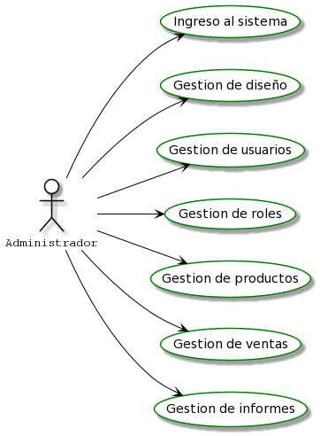

Fuente: Autor.

* El siguiente diagrama de casos de uso hace referencia al usuario de la plataforma, en este caso el comprador.

Ilustración 3 Diagrama de casos de uso usuario

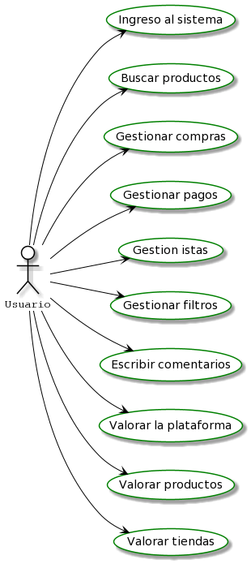

Fuente: Autor.

De esta forma estarían diseñadas las acciones que puede realizar cualquier usuario de la plataforma, posteriormente se decidirá en que lenguaje de programación y con qué parámetros se ha de desarrollar.

### Modelo Relacional

Ilustración 4. Modelo relacional de la base de datos.

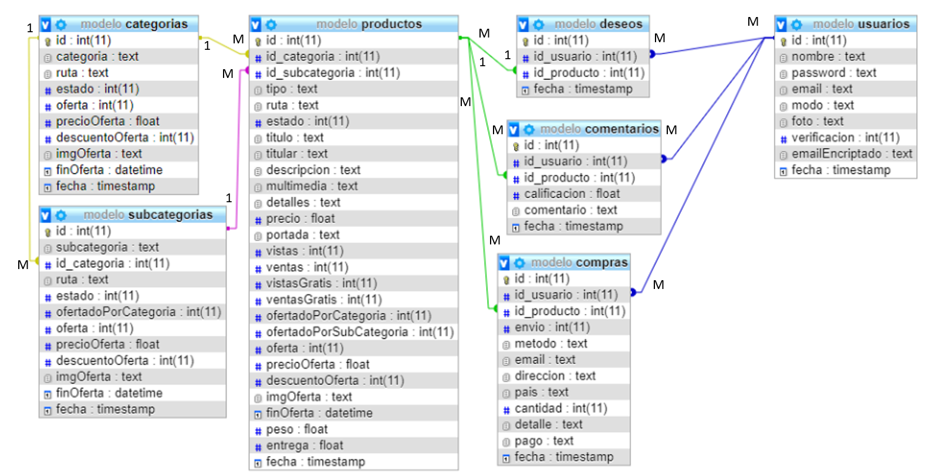

Fuente: Autor.

La base de datos está compuesta principalmente por 7 tablas las cuales componen en su totalidad la venta de los productos, en primer lugar, se creó una tabla productos, la cual de acuerdo a la necesidad se empezó alimentar con más tablas referenciadas.

* Productos: Almacena la información principal del producto: nombre, estado, precio, descripción, entre otros.
* Categoría: Tiene la misión de filtrar el producto de acuerdo a su empleabilidad general ejemplo: Productos fríos, productos secos, productos de aseo.
* Subcategorías: Tiene la misión de filtrar más allá de la categoría, dándole una referencia extra al producto para que este pueda encontrarse de manera más sencilla, ejemplo: Carnes, Pescados, Papel higiénico, entre otros.
* Usuarios: En esta tabla se almacenan los usuarios registrados en la plataforma de la empresa.
* Deseos: En esta tabla se almacenan los productos favoritos de cada usuario, está directamente relacionada con la tabla usuarios.
* Comentarios: En esta tabla se almacenan los comentarios realizados por cada usuario para un producto en específico, está directamente relacionada con la tabla usuarios y la tabla productos.
* Compras: En esta tabla se almacenan las compras realizadas por cada usuario, está directamente relacionada con la tabla usuarios y la tabla productos.

Como se logra observar la tabla productos es la tabla base del código SQL.

### Maquetación del aplicativo:

A continuación, se podrá observar el diseño del aplicativo como tal, es decir cómo se espera que quede una vez se termine la codificación, en esta etapa vamos a dar a conocer exactamente cómo funciona el aplicativo en cada una de las pestañas.

* Página ingreso - Vista administrador: En esta sección el administrador deberá poder acceder al aplicativo con credenciales anteriormente registradas por el desarrollador para la distribución del mismo .

Ilustración 5. (Página de ingreso-vista administrador)

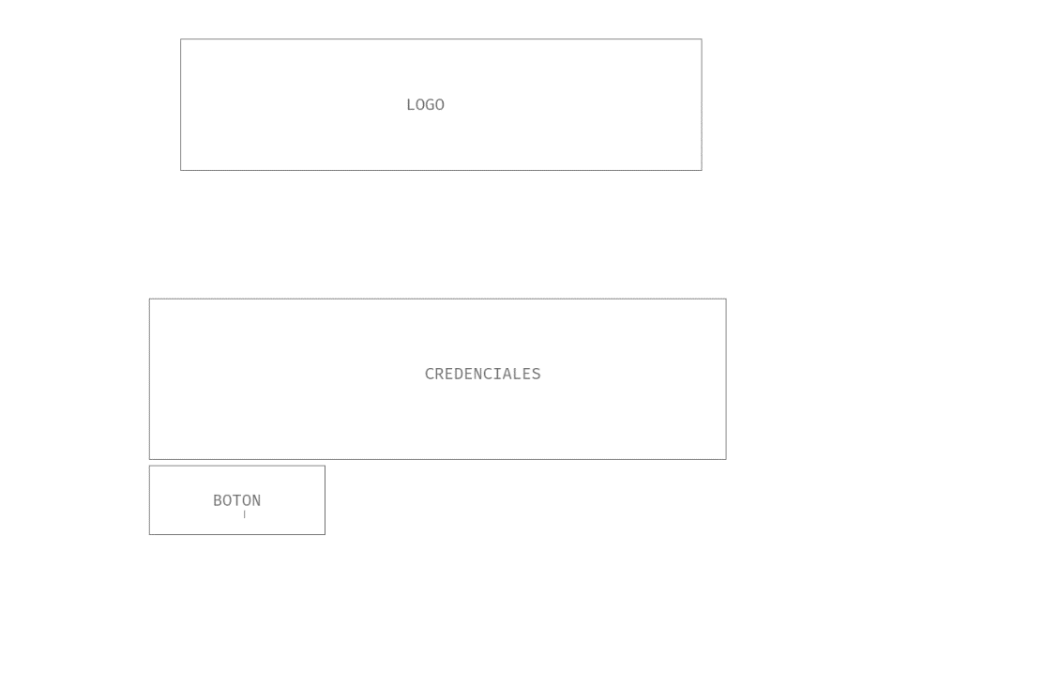

Fuente: Autor

* Página inicio - Vista administrador: En esta sección deberá ir una serie de cabeceros los cuales nos indiquen información relacionada con usuarios, ventas y productos, para la parte de los gráficos se deberá encontrar información más amplia a cerca de estos mismos 3 eventos claramente como se indica con gráficos, en la parte izquierda del mismo vamos a encontrar un menú expandible donde podremos cambiar de pestaña para las respectivas ediciones.

Ilustración 6. (Página de inicio-vista administrador).

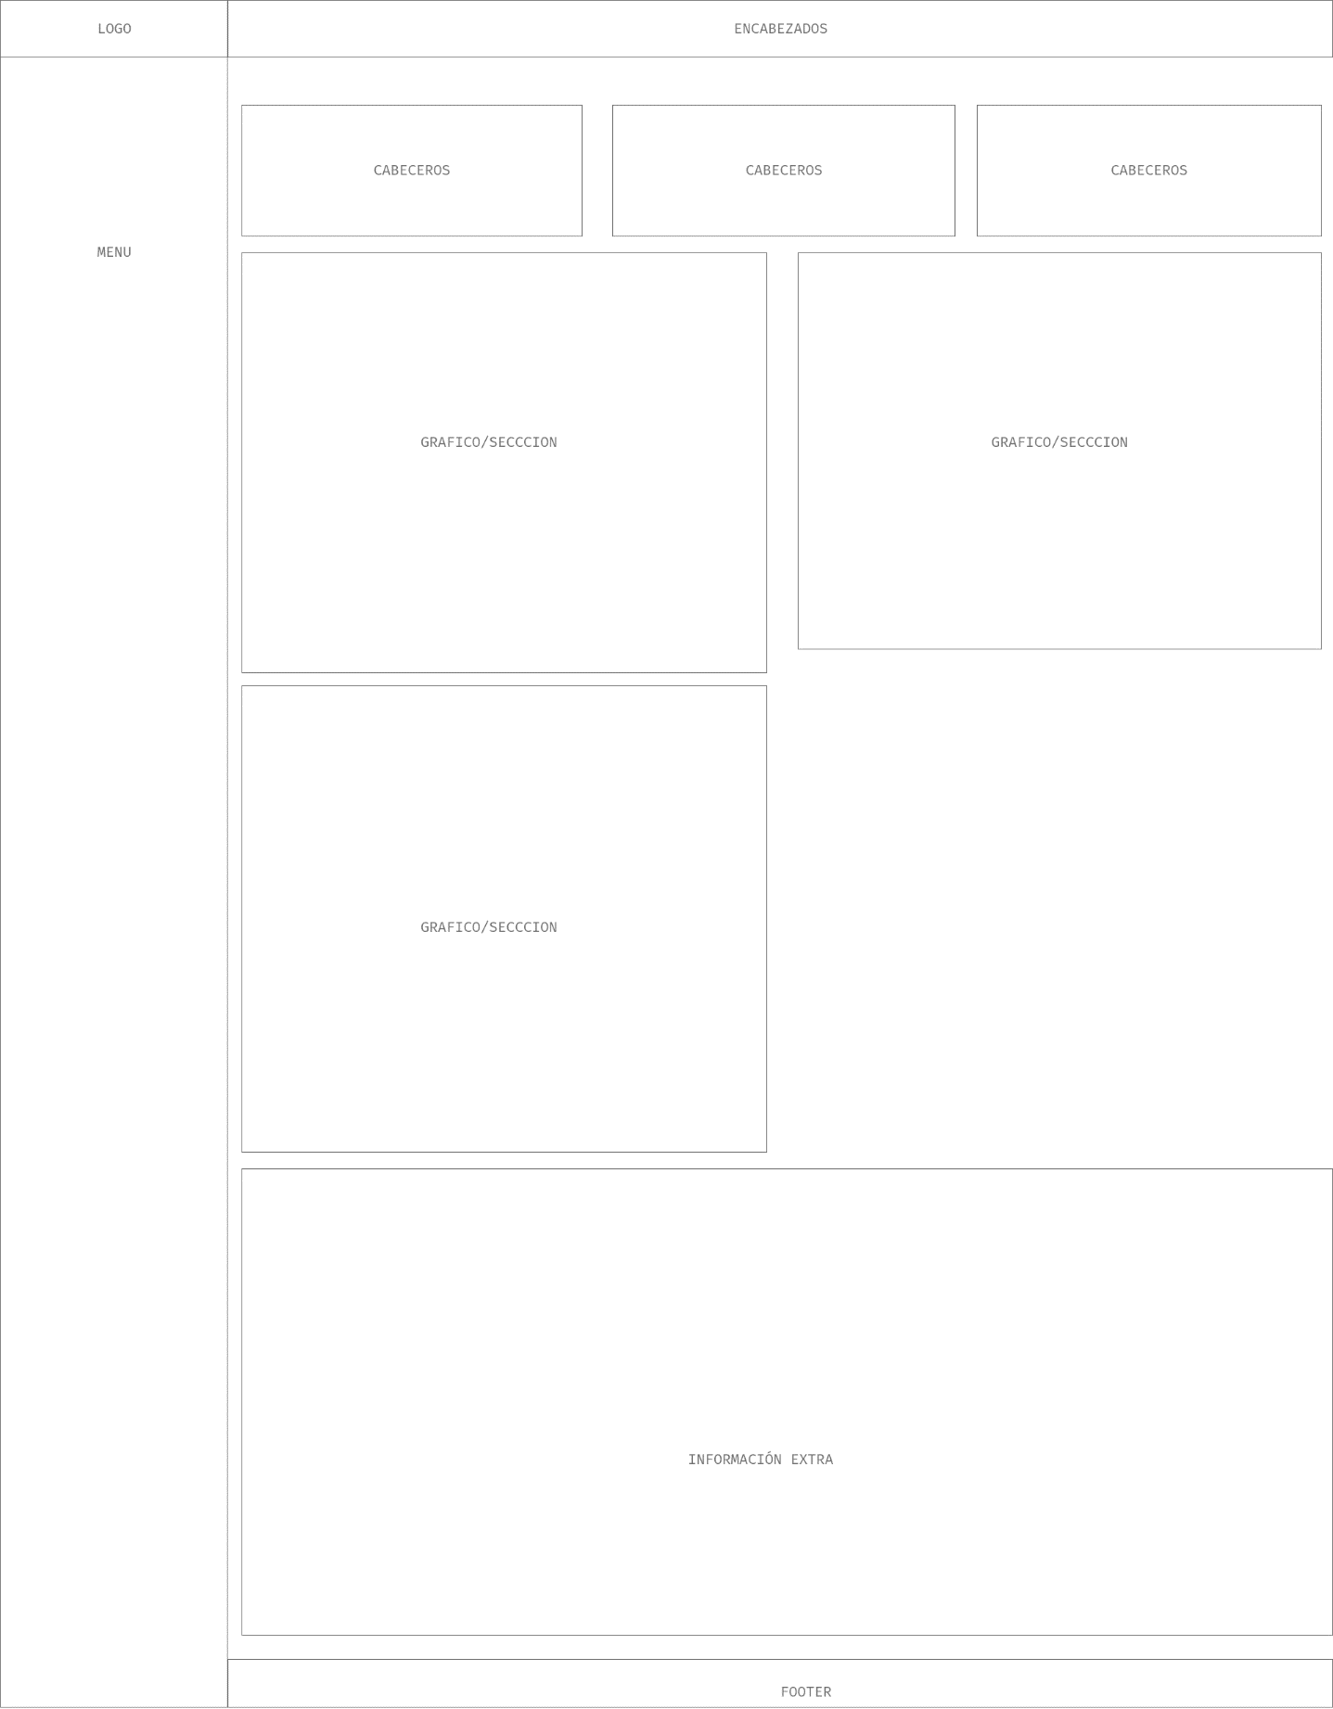

Fuente: Autor.

* Gestor comercio - Vista administrador: En esta sección ya iniciarían los temas relacionados con la edición, en primer lugar, se deberán encontrar opciones para cambiar el logotipo de la entidad y el icono de la página web, aquí el usuario podrá gestionar colores de fondo en general y las redes sociales de su sector comercial, también tendrá una información extra a cerca de los pagos, impuestos, tipo de moneda y otros factores que alteran de cierto modo el valor de la entrega de un producto.

Ilustración 7 (Gestor comercio-vista administrador)

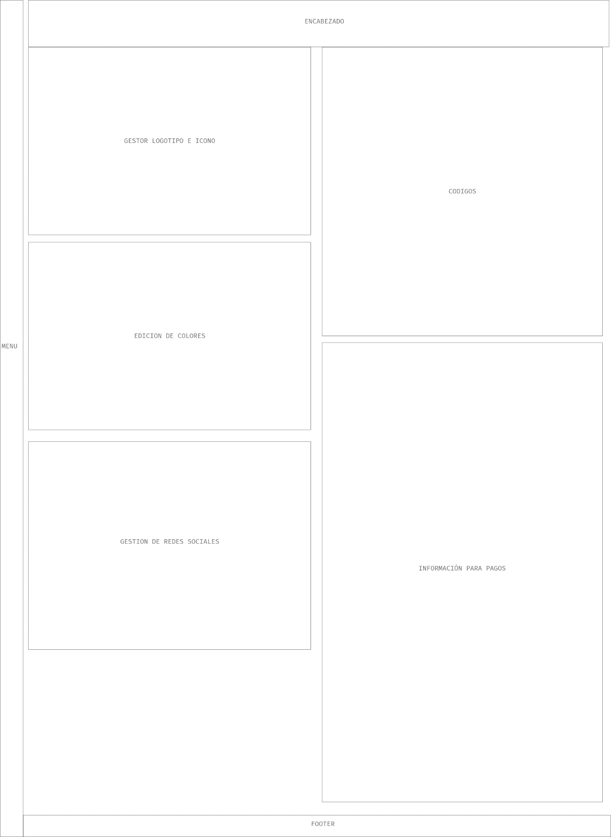

Fuente: Autor.

* Gestor slide - Vista administrador: Slide, en español diapositiva, es un pequeño tipo de imagen animada donde va cierta información de la entidad, en esta sección el usuario administrador podrá editar sus diapositivas dependiendo a sus gustos y necesidades, editando colores, tipo de letras, tamaño, número de diapositivas, opacidad, entre muchas otras cosas que afectan el diseño.

Ilustración 8 (Gestor slide-vista administrador)

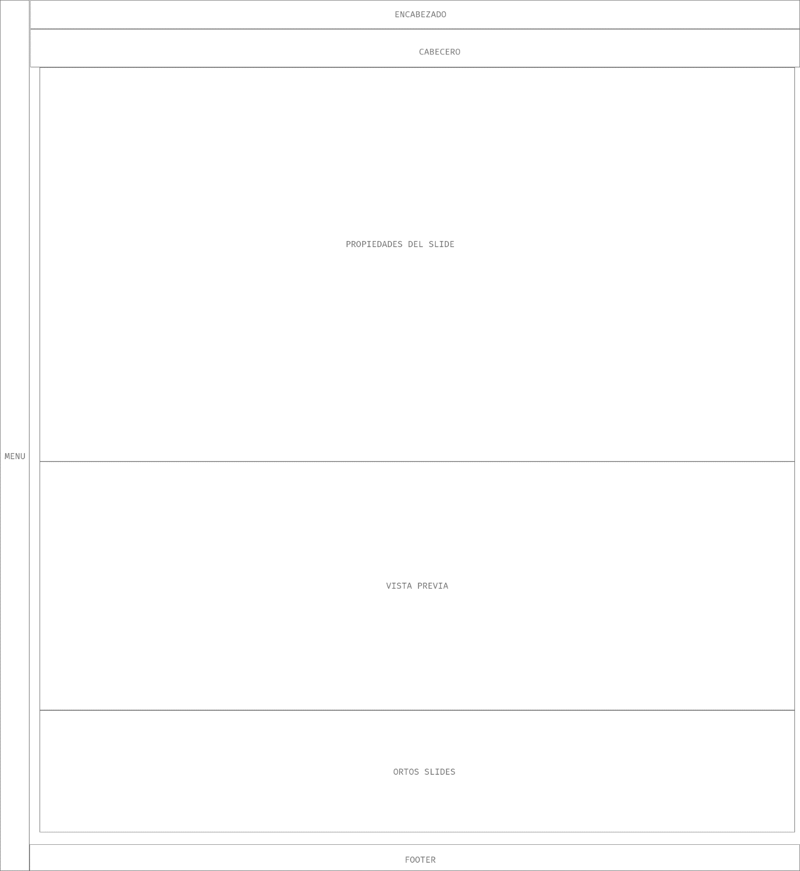

Fuente Autor;

* Gestor categorías - Vista administrador: En esta sección el usuario administrador deberá poder gestionar las categorías respectivas de sus productos, aquí podrá agregar, eliminar y editar categorías.

Ilustración 9 (Gestor categorías-vista administrador)

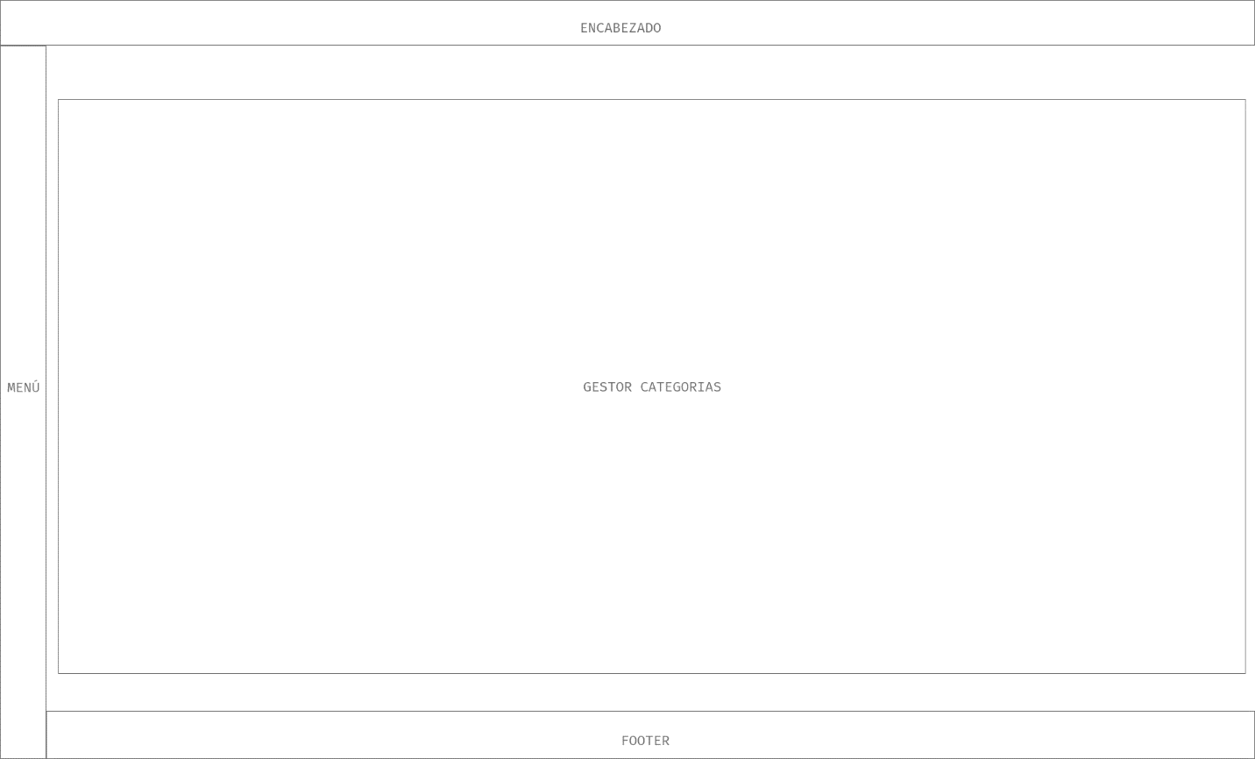

Fuente: Autor.

* Gestor productos - Vista administrador: En esta sección el usuario administrador deberá poder gestionar los productos, en pocas palabras podrá hacer un CRUD mediante interfaz gráfica de los mismos

Ilustración 10 (Gestor productos-vista administrador

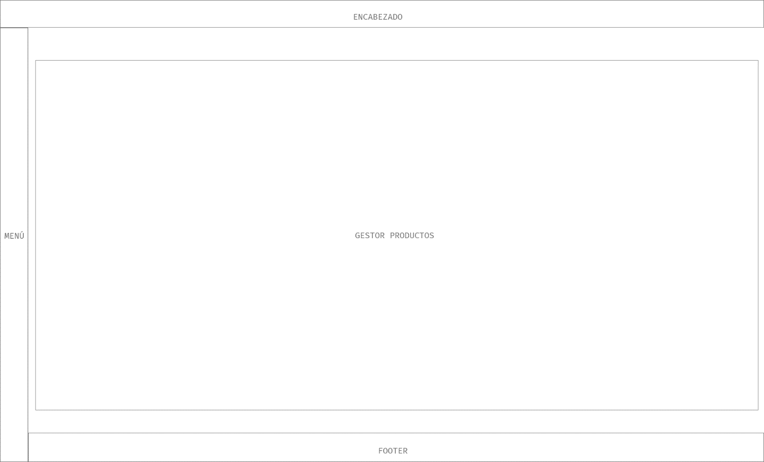

Fuente: Autor.

* Gestor ventas - Vista administrador: En esta sección el usuario administrador deberá poder gestionar las ventas que se han realizado durante un periodo de tiempo filtrado, podrá buscar número de venta, editar estado del pedido, entre muchas otras opciones disponibles.

Ilustración 11 (Gestor ventas-vista administrador)

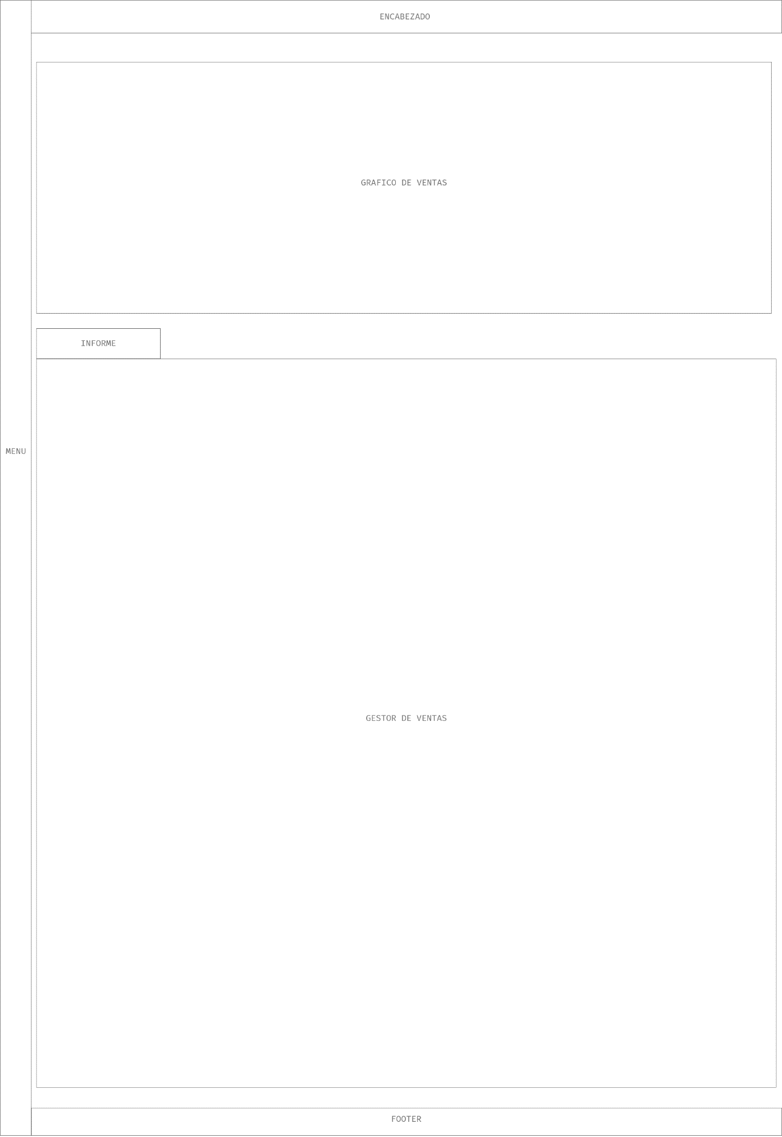

Fuente: Autor.

* Gestor perfiles - Vista administrador: En esta sección el usuario administrador deberá poder gestionar los perfiles existentes en su plataforma, brindándoles permisos, credenciales, entre muchas otras opciones para los perfiles.

Ilustración 12 (Gestor perfiles-vista administrador)

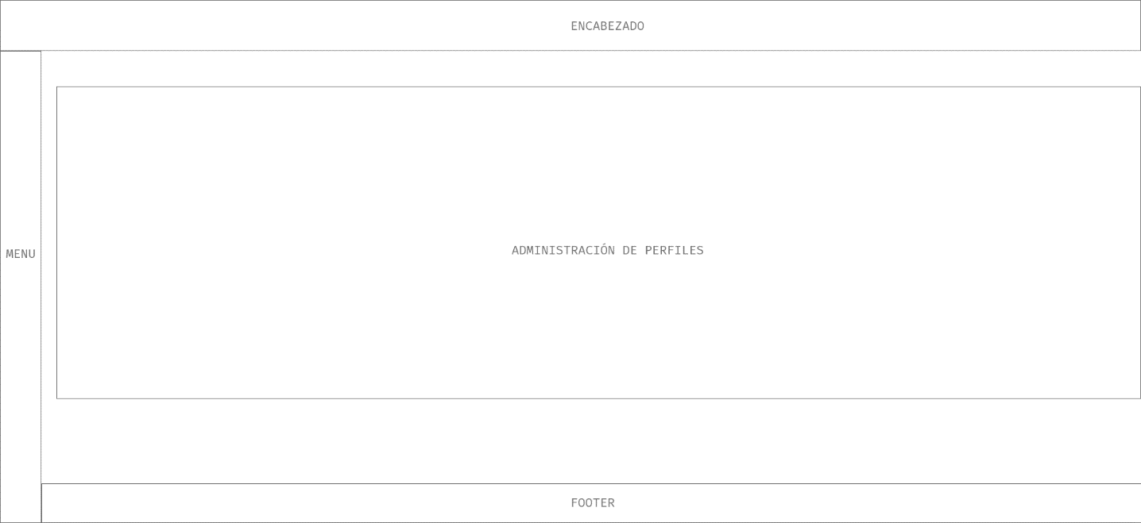

Fuente: Autor

* Pagina ingreso – Vista usuario: En esta sección el usuario deberá poder ingresar a la plataforma web con credenciales debidamente confirmadas, podrá ser vía Google, Facebook e incluso registrarse en la base de datos interna del aplicativo.

Ilustración 13 (Pagina ingreso-Vista usuario)

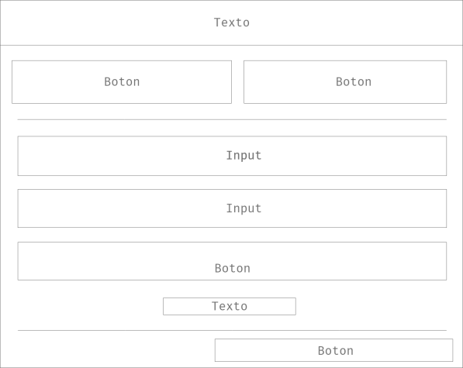

Fuente: Autor.

* Página principal – Visto usuario: En esta sección el usuario deberá poder encontrar todo lo relacionado con información de la empresa, productos destacados, redes sociales, entre muchas otras funciones que llevará el aplicativo.

Ilustración 14 (Página principal-Vista usuario)

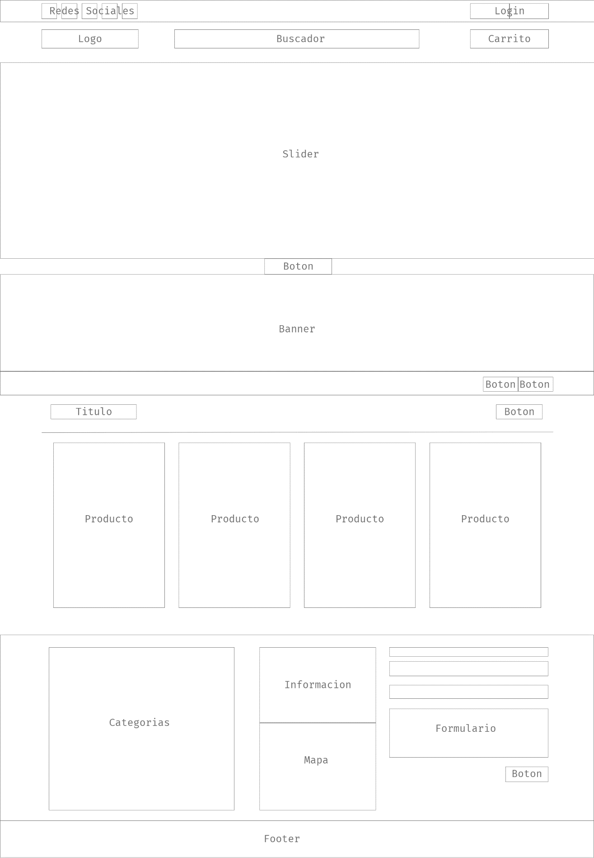

Fuente: Autor.

* Pagina productos – Vista usuario: En esta sección el usuario podrá filtrar la información de los productos ya sea por título, descripción, talla, entre otras opciones que se deben adecuar al sistema de acuerdo al modelo de negocios.

Ilustración 15 (Página productos-Vista usuario)

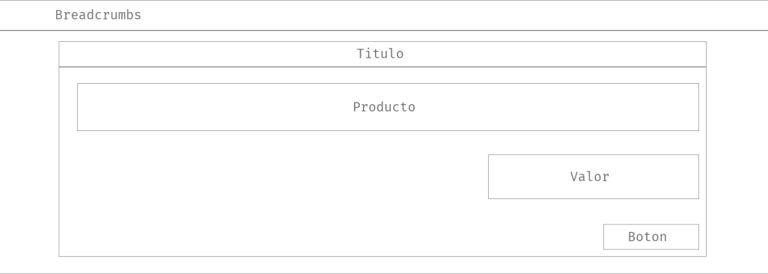

Fuente: Autor.

* Pagina carrito de compras – Vista usuario: En esta sección el usuario deberá poder comprar los productos que le gusten de la plataforma sabiendo que estén disponibles y con opciones de pago distintas de acuerdo a su necesidad.

Ilustración 16 (Página carrito de compras-Vista usuario)

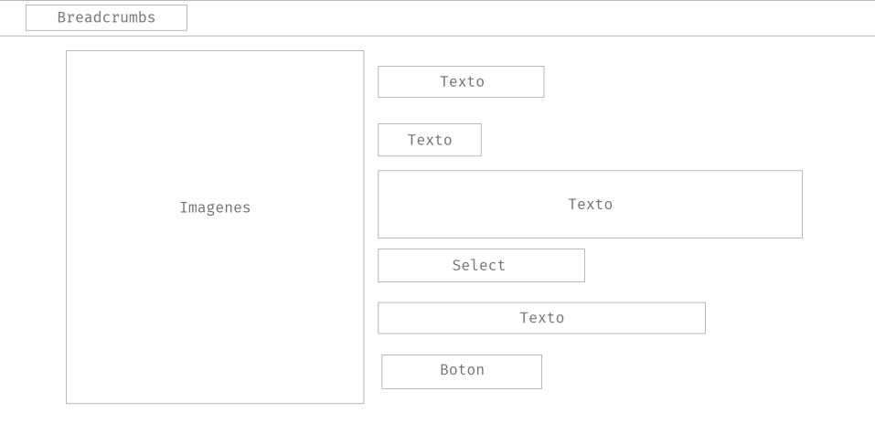

Fuente: Autor;

## Implementación

### Estructura y desarrollo de la base de datos

Para iniciar con el desarrollo de este aplicativo, se decide llevar un paso a paso en cada una de las codificaciones, en primer lugar, se crea la base de datos en el gestor de phpMyAdmin, a continuación, se podrá evidenciar el resultado de acuerdo al modelo relacional establecido anteriormente.

Ilustración 17 (Diseño base de datos)

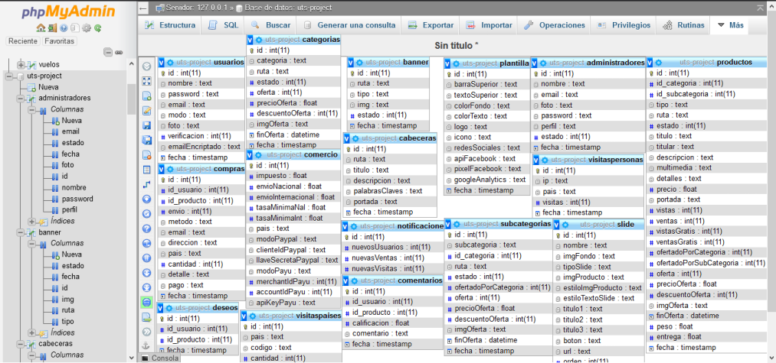

Fuente: Autor.

# RESULTADOS

A continuación, capturas de pantalla de los resultados obtenidos las cuales se pueden comparar con los diseños realizados anteriormente.

1. Página de ingreso-vista administrador: Como podemos evidenciar en la imagen, el primer requerimiento de validación por parte del aplicativo es para el administrador, en el momento el cual el administrador (organización) adquiera el aplicativo web, los desarrolladores del mismo le asignaran unas credenciales de ingreso para que este pueda empezar aprovechar al máximo esta herramienta, este ingreso al sistema se hizo pensando en la seguridad de las organizaciones que en su momento deciden adquirir el aplicativo.

Ilustración 18 (Página de ingreso-vista administrador)

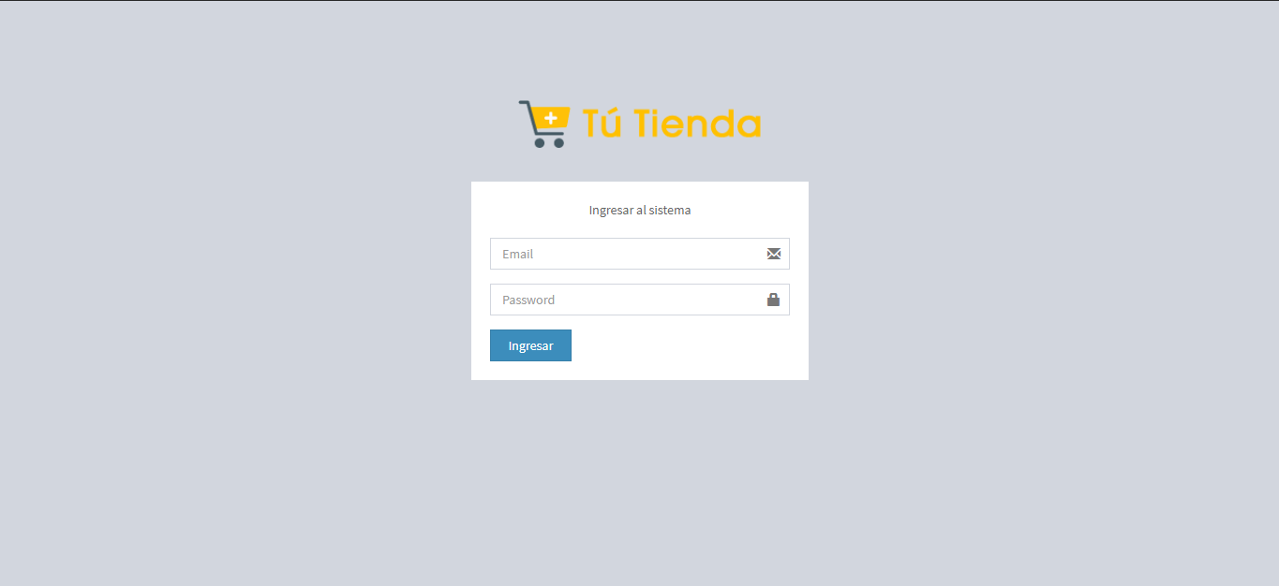

Fuente: Autor.

1. Página de inicio-vista administrador: Bien, la página de inicio es quizá una de las más interesantes en cualquier aplicativo web, debido a que esta es la primer impresión que se lleva el usuario del aplicativo, como se logra evidenciar en la imagen 17, esta pestaña del aplicativo cuenta con unos recursos bastante interesantes, una información relevante para la organización ya que puede observar un resumen del comportamiento del publico frente a su aplicativo web, en esta sección el administrador puede evidenciar el número de usuarios registrados en su página, el valor en ventas reales durante un tiempo determinado, y por supuesto el número de productos con los que cuenta en el sistema.

Ilustración 19 (Página de inicio-vista administrador)

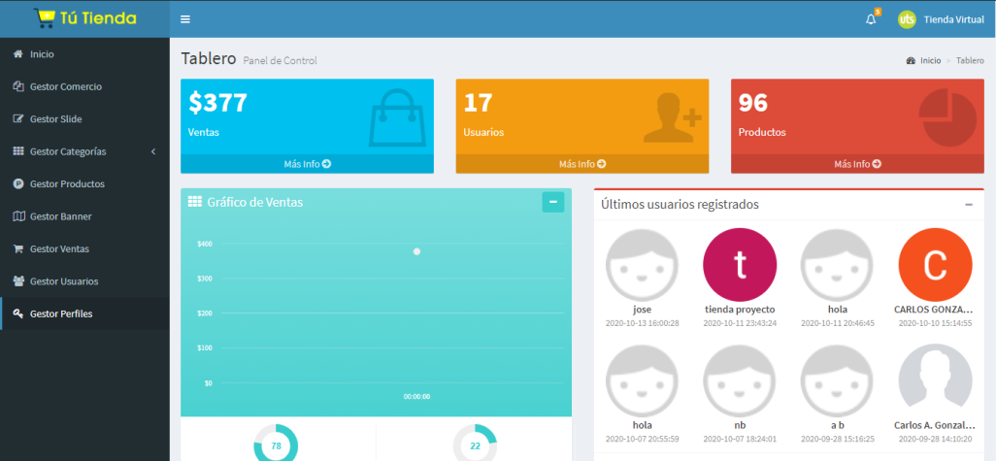

Fuente: Autor.

1. Gestor comercio-vista administrador: Como su nombre lo indica, la pestaña gestor comercio sirve para realizar ediciones de carácter organizacional, con esto me refiero al nombre de la empresa, logotipo, icono para la página, colores de la organización, redes sociales de contenido digital, y una pequeña información extra de cómo se encuentra el comercio en cuanto a impuestos e intereses de ventas, es importante recalcar que esta información depende diariamente de los valores del mercado mundial.

Ilustración 20 (Gestor comercio-vista administrador)

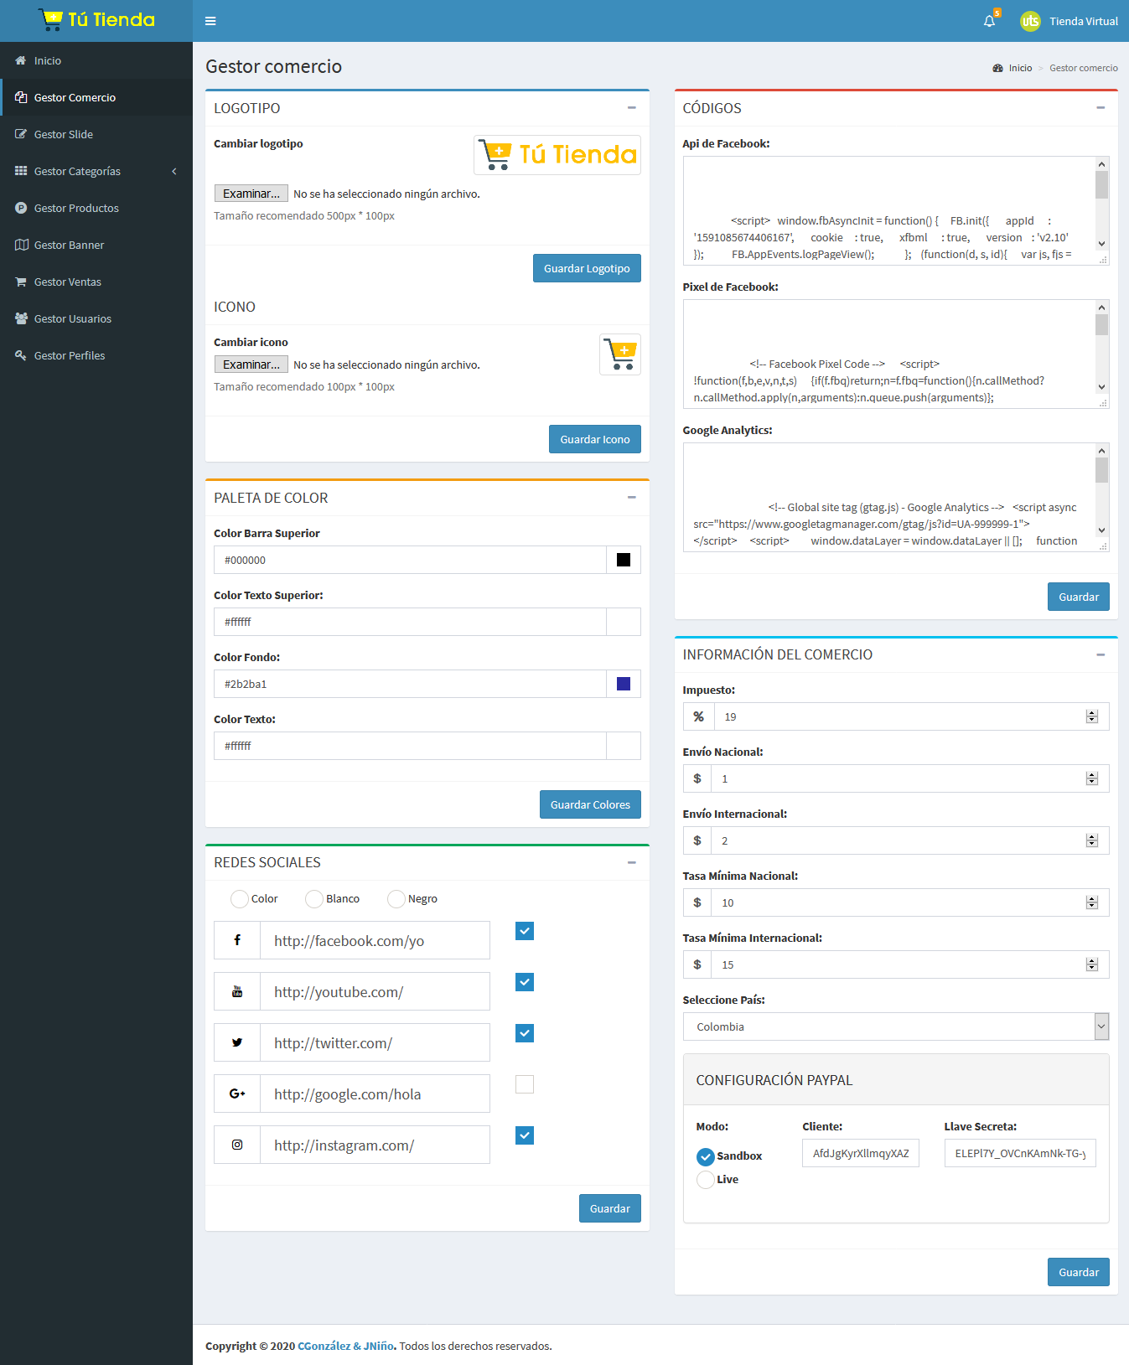

Fuente: Autor

1. Gestor slide-vista administrador: En esta pestaña el usuario administrador tiene a su disposición una serie de herramientas donde puede editar el contenido de sus diapositivas en cuanto a colores, imágenes, textos, fuentes, etc.

Ilustración 21 (Gestor slide-vista administrador)

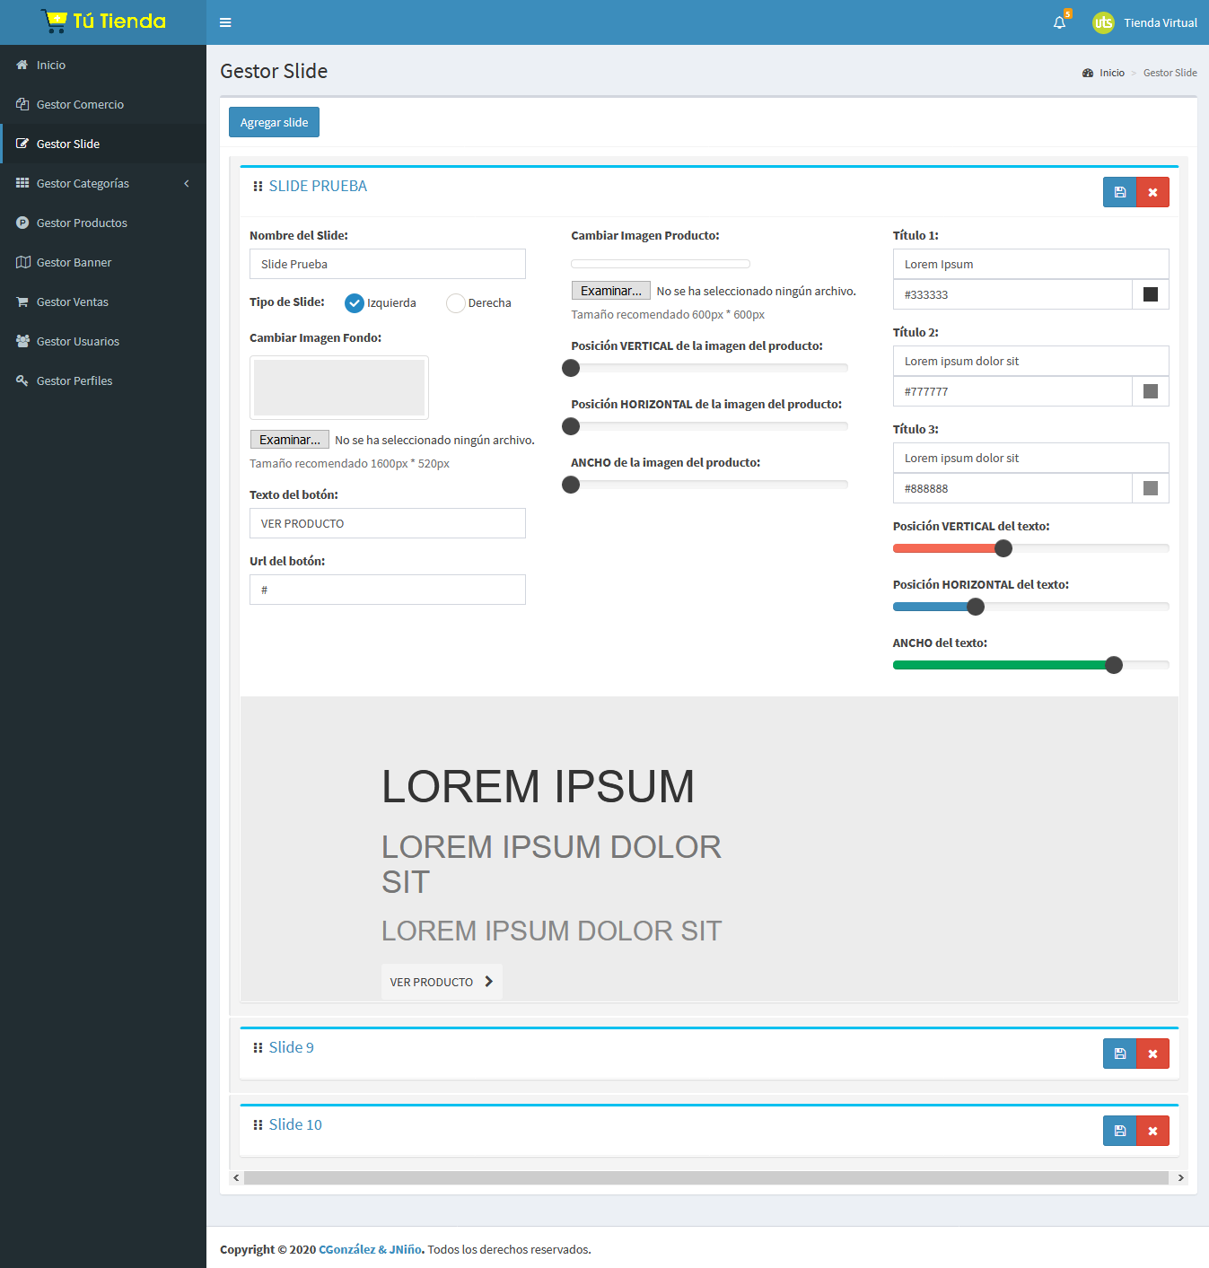

Fuente Autor

1. Gestor categorías-vista administrador: Como se puede observar en la imagen, el administrador en este espacio tiene la posibilidad de controlar las categorías de su organización, editar, eliminar, insertar y buscar todas y cada una de las categorías que ha incluido en la plataforma.

Ilustración 22 (Gestor categorías-vista administrador)

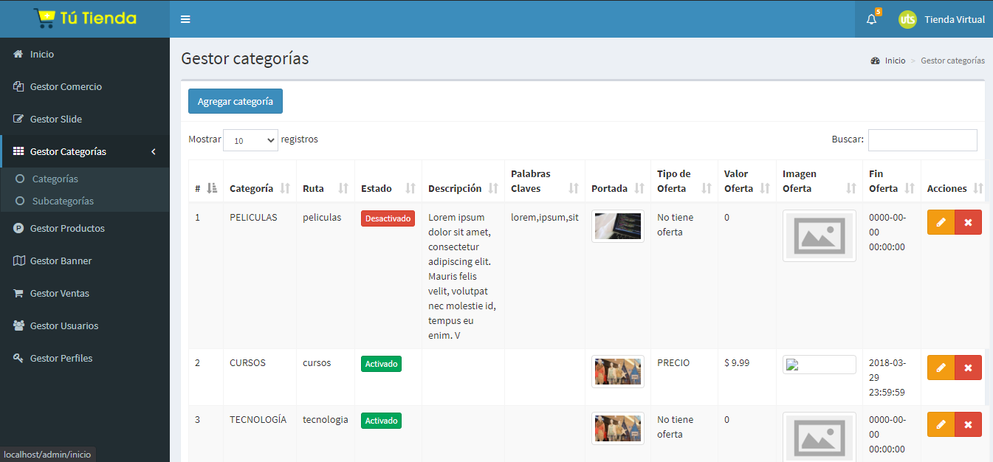

Fuente: Autor.

1. Gestor productos-vista administrador: Al igual que en el gestor de categorías, el administrador en este espacio tiene la posibilidad de controlar los productos de su organización, editar, eliminar, insertar y buscar todas y cada una de los productos que ha incluido en la plataforma.

Ilustración 23 (Gestor productos-vista administrador)

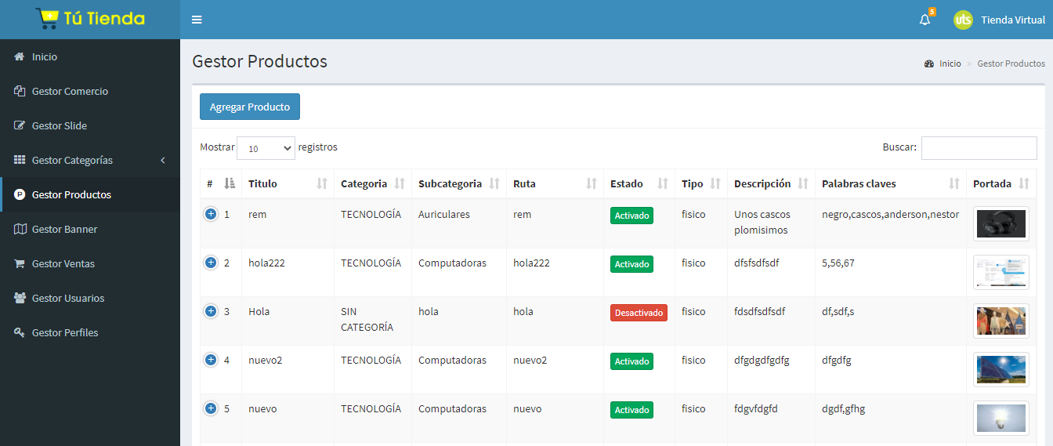

Fuente: Autor.

* Gestor banner-vista administrador: En español anuncio, se encuentra en cada una de las categorías, sirve para darle un toque de profesionalidad a la página, se puede editar, cambiar de categoría, reemplazar por otra imagen, eliminar o deshabilitar.

Ilustración 24 (Gestor banner-vista administrador)

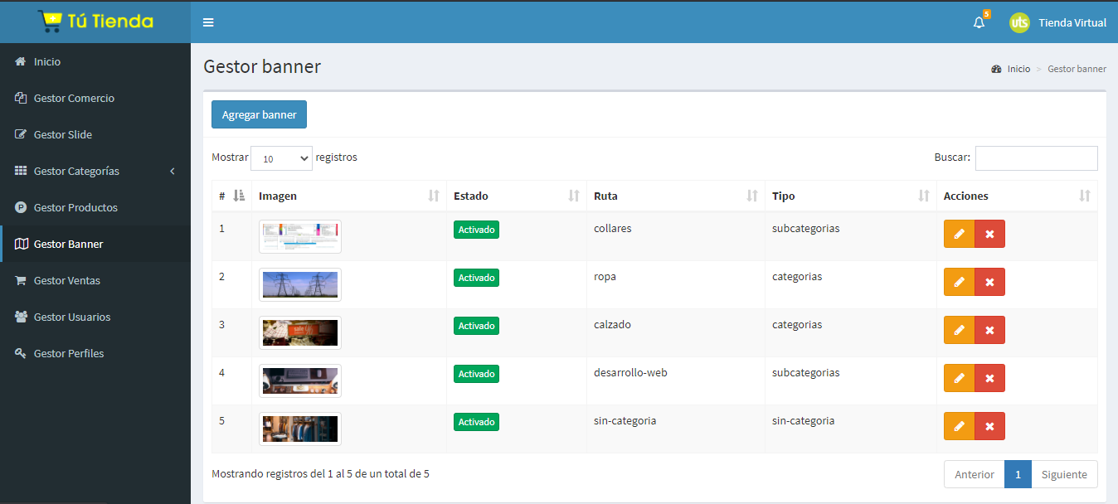

Fuente Autor.

1. Gestor usuarios-vista administrador: En esta sección, la organización podrá tener el control de sus empleados, es decir podrá en algún momento poder comunicarse con ellos, obtener sus datos e incluso hacer seguimiento de sus pedidos.

Ilustración 25 (Gestor usuarios-vista administrador)

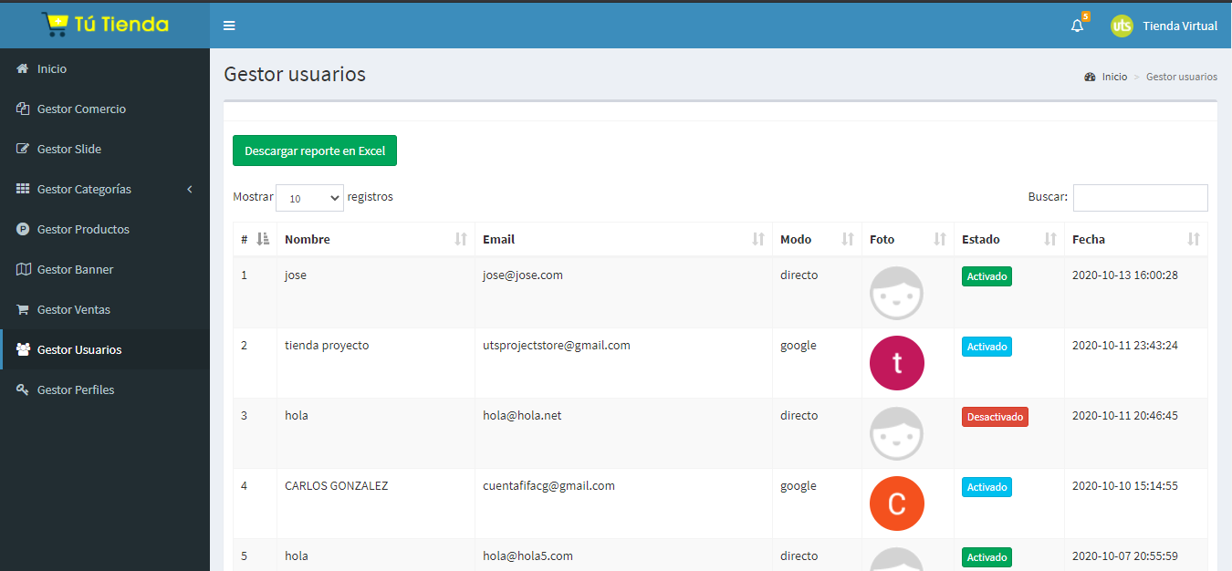

Fuente: Autor.

1. Gestor ventas-vista administrador: Algo que esperan todas las entidades es tener claro el estado de sus ventas, porque etapa están pasando, en esta pestaña se permite a la organización hacer modificaciones sobre el estado de sus pedidos, ya sea que lo quiera cancelar, lo ponga en la lista de espera o simplemente lo hay entregado, es importante contar con esta herramienta ya que así el margen de error y el tiempo de respuesta frente a los clientes mejora potencialmente.

Ilustración 26 (Gestor ventas-vista administrador)

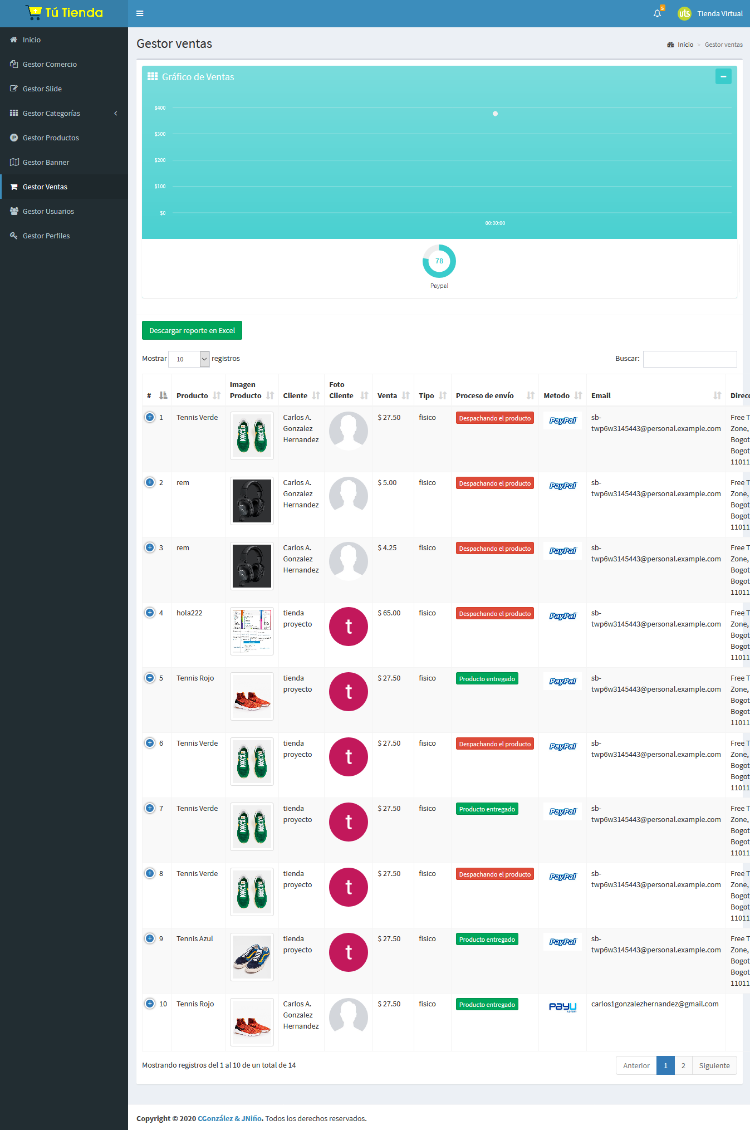

Fuente: Autor.

1. Administrar perfiles-vista administrador: Algo concurrente en las organizaciones es el cambio o el despido de personal, si en algún momento la organización no cuenta más con un empleado en esta pestaña se permite modificar roles, con esto la organización puede evitar cualquier uso indeseado de su página y además brinda seguridad dado que puede asignar permisos.

Ilustración 27 (Administrar perfiles-vista administrador)

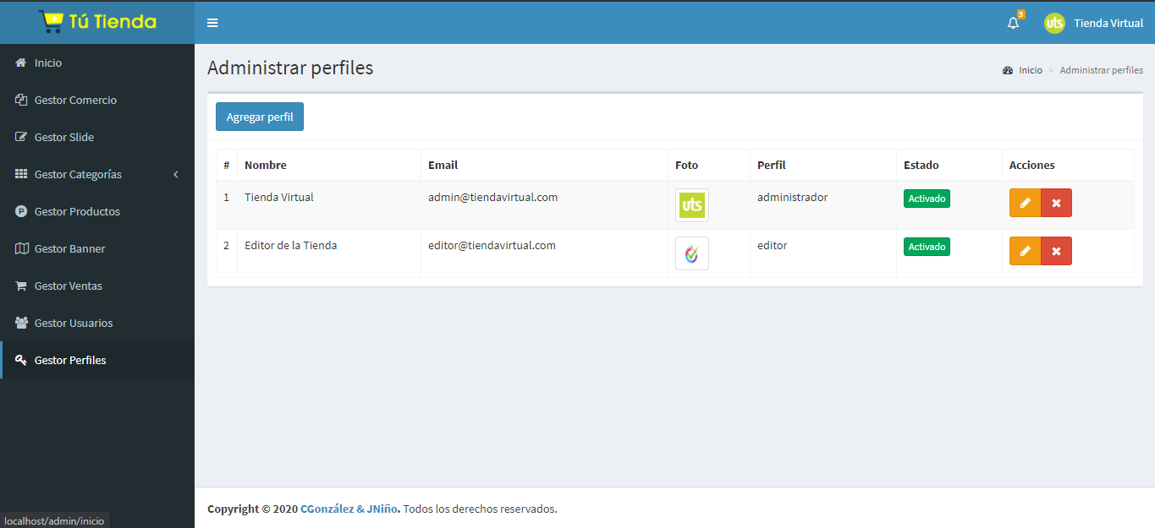

Fuente: Autor.

1. Página ingreso-Vista usuario: Bien, una de las cosas importantes en estos momentos es poder brindar al usuario un registro rápido en cualquier página web, que no sea tedioso y que no lo obligue a tomar otra opción, pensando en todas estas posibilidades se agregó un atajo donde el usuario pueda ingresar de manera segura con su cuenta de Google o Facebook, e incluso registrándose en el aplicativo mismo, esto con el fin de ahorrar tiempo en el momento de iniciar sesión y que los usuarios se sientan a gusto con la plataforma.

Ilustración 28 (Página ingreso-Vista usuario)

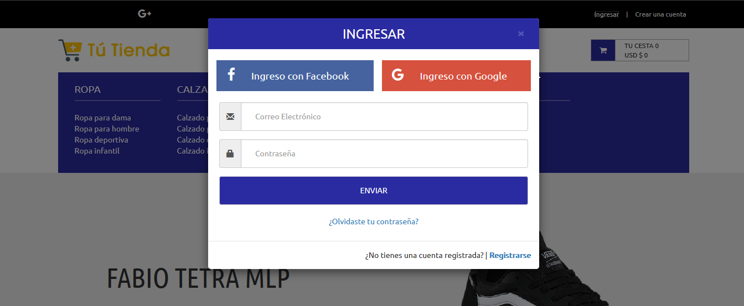

Fuente: Autor.

1. Página perfil-Vista usuario: En el momento del registro cualquier cosa puede quedar mal, en una plataforma de ventas es importante contar con los datos de contacto correctos ya que así se evitan muchas confusiones ya sea para entregar el pedido o para realizar algún reclamo del mismo, pensando en estas situaciones, se optó por crear una pestaña en la cual el cliente comprador pueda editar sus datos personales, asegurándose de que estos estén correctos antes de realizar cualquier compra o petición

Ilustración 29 (Página perfil-Vista usuario)

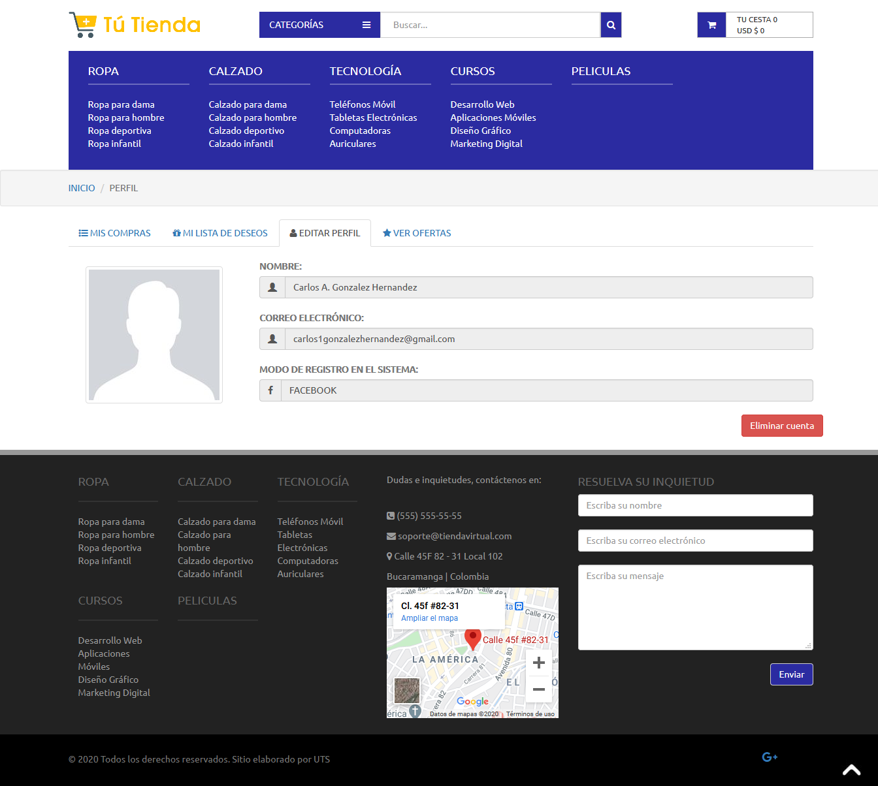

Fuente: Autor

1. Página principal-Vista usuario: Pestaña donde el usuario comprador encontrara todos los productos que la tienda tiene disponible para él.

Ilustración 30 (Página principal-Vista usuario)

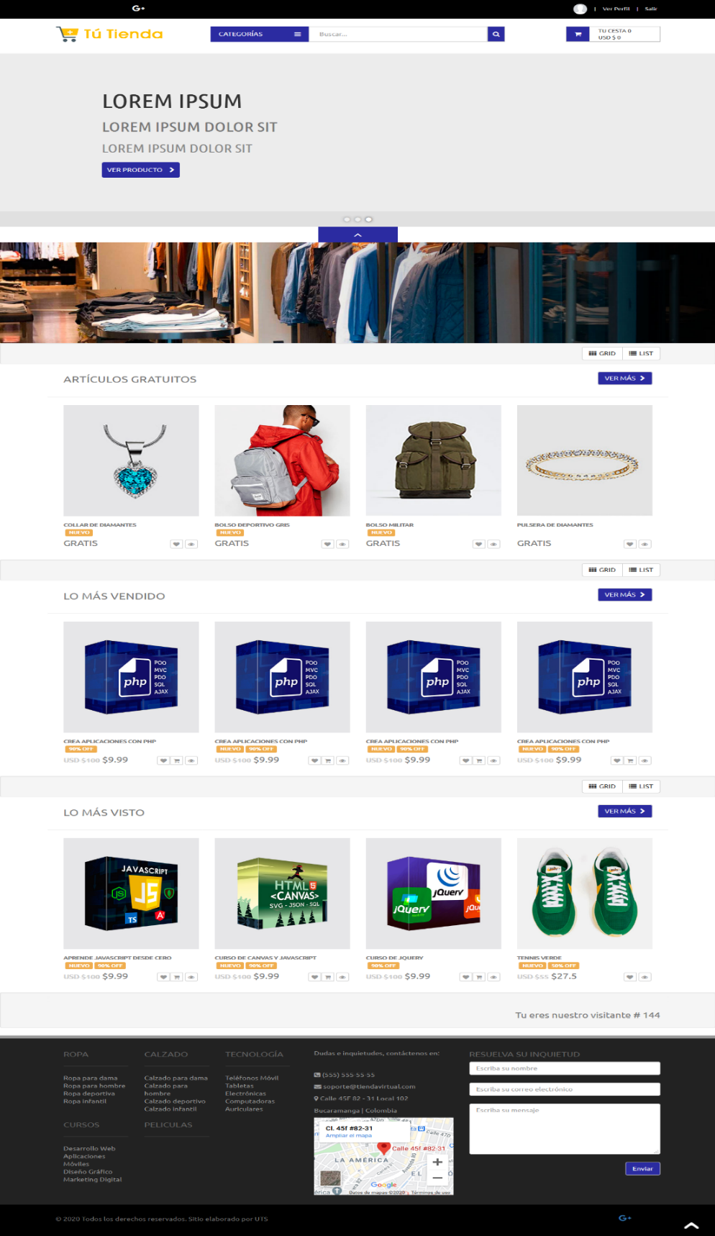

Fuente Autor.

1. Página producto-Vista usuario: En esta sección el usuario comprador encontrara todo lo relacionado con la información del producto, precio, descripción, tiempos de entrega, tallas, color, entre otras características que van de acuerdo al modelo de negocios de la entidad.

Ilustración 31 (Página producto-Vista usuario)

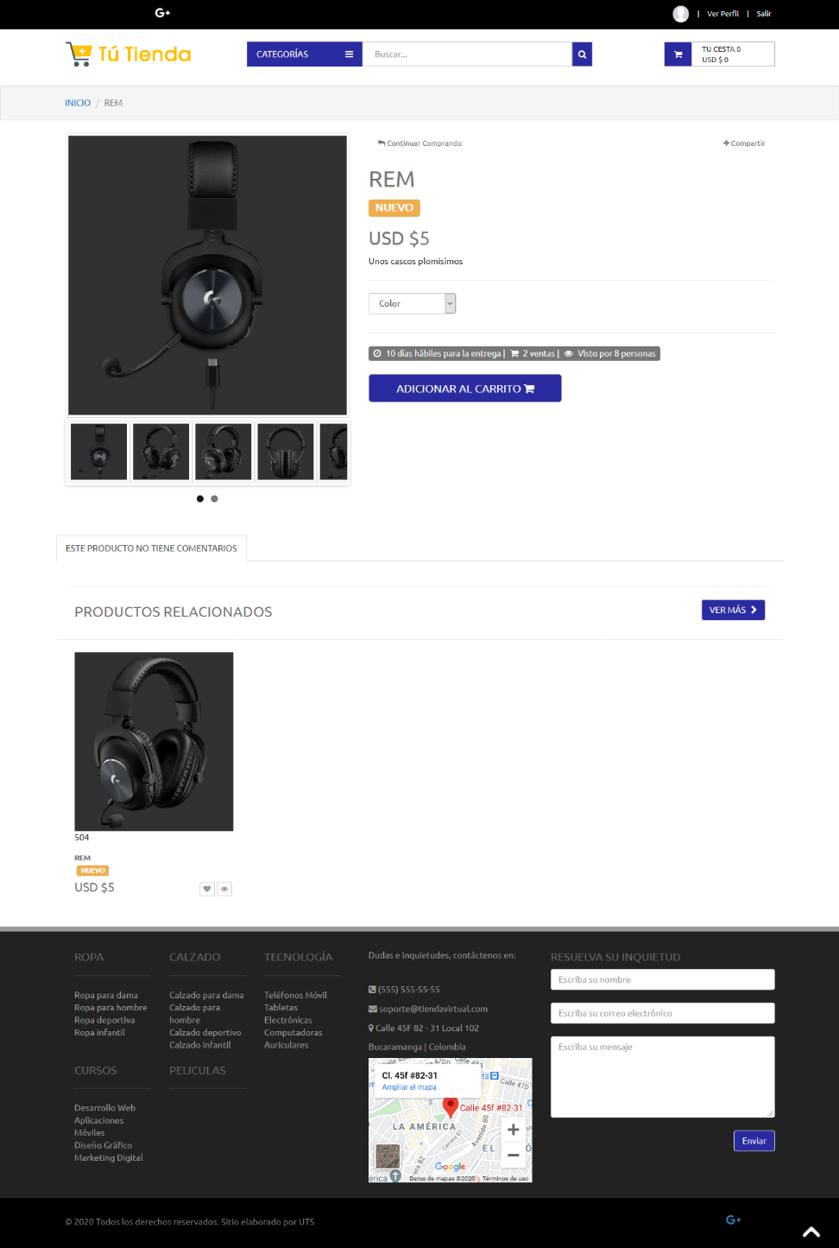

Fuente Autor.

1. Página carrito de compras-Vista usuario: Por ultimo y no menos importante encontramos el carrito de compras, en esta sección el cliente podrá encontrar los productos que el ha encargado para su compra, desde aquí inicia el proceso de pago por ellos.

Ilustración 32 (Página carrito de compras-Vista usuario)

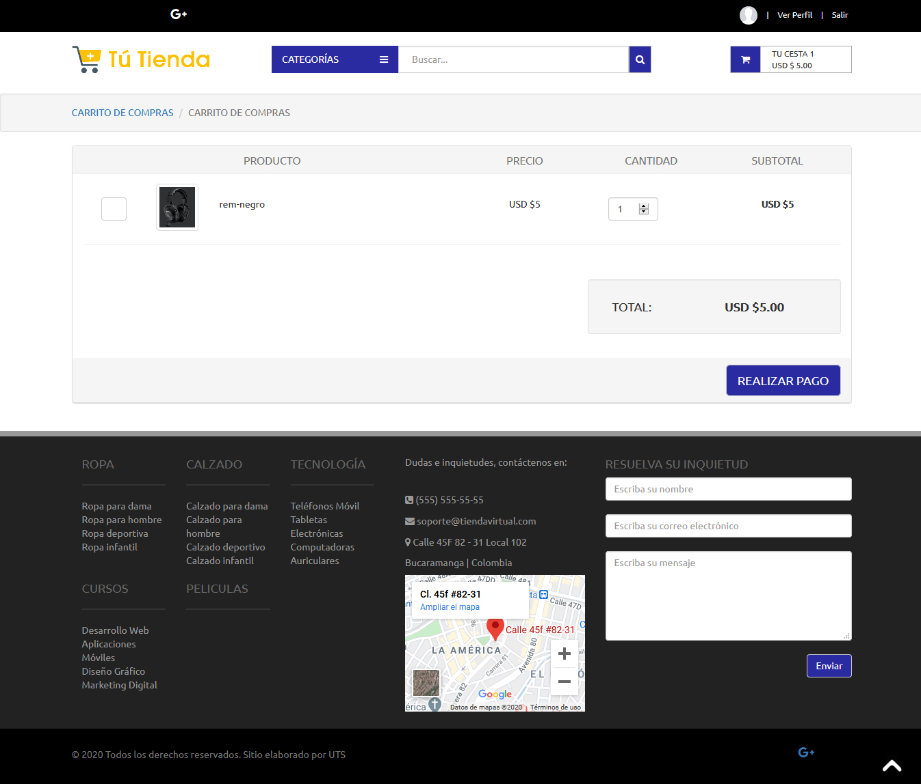

Fuente Autor

## Pruebas:

Las pruebas se realizaron con un switch de acceso a internet con velocidad de 5mbps

Tabla 4 Tabla de pruebas

|  |  |
| --- | --- |
| NAVEGADOR | TIEMPO DE RESPUESTA |
| CHROME | 2,0 S |
| MOZILLA | 2,8 S |
| MICROSOFT EDGE | 1,6 S |
| OPERA | 1,8 S |

Fuente: Autor.

Ilustración 33 Duración de carga página web

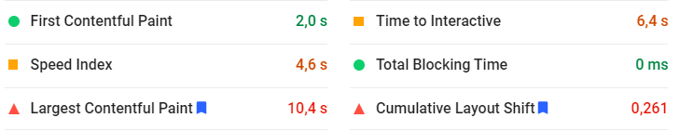

Fuente: Autor.

Se estima que para navegadores con menores velocidades de envío de paquetes se demore un poco más, pero como podemos observar la respuesta de la página es muy buena, según las pruebas realizadas podemos afirmar que el navegador más rápido para acceder a la plataforma es Microsoft Edge, ya que al no tener implementadas tantas extensiones propias como los demás navegadores brinda al usuario un tiempo de respuesta mucho mejor con respecto a las demás plataformas.

Las pruebas fueron realizadas con el analizador PageSpeed Insights.

## Mantenimiento:

Tabla 5 Actividades del plan del mantenimiento

|  |  |
| --- | --- |
| Mantenimiento Preventivo: | Actividades |
|  | * Crear una base de datos de respaldo como copia de seguridad de la principal. * Obtener licencias de software para protección de los datos. * Asegurar el funcionamiento correcto de los disparadores relacionados con las bases de datos. * Mostrar los resultados y gráficas en diferentes tipos de archivos tales como PDF o Excel. |
| Mantenimiento Correctivo: | Actividades |
| * Estar al tanto del código para evitar fallos. * Estar alerta tanto en el aspecto visual como en el de programación. * Tener un buen conocimiento del lenguaje de programación para arreglar cualquier error. * Crear rutina o ciclo en los horarios personales para evitar sobrecarga de errores. |
| Mantenimiento Perfectivo: | Actividades |
| * Crear una caja de comentarios para que los usuarios digiten distintos tipos de mejoras para el sitio. * Hacer las debidas mejoras con respecto a las opiniones de las personas que visitan el sitio web. * Mantener una constante actualización del sistema en las cuales se arreglen y mejoren los detalles. * Comprobar la sincronización de la actualización con la página web. |
| Mantenimiento Adaptativo: | Actividades |
| * Crear una vista tanto para ordenador como para móvil. * Adecuar el sitio web de acuerdo a las fechas mundiales especiales. * De acuerdo a cada actualización editar y modificar los antiguos campos para mejorar visualmente el sitio. * Mantener una constante protección del sitio web para que se adapte a todo tipo de amenazas. |

Fuente: Autor.

# 

# CONCLUSIONES

El aplicativo brinda las herramientas necesarias para que el usuario (empresario) pueda acomodarlo de la manera que desee, este emplea un conjunto de herramientas las cuales hacen que el usuario logre tener un control total de los procesos y productos.

Cuenta con una interfaz amigable a la cual el usuario puede adaptarse de manera sencilla logrando aprovechar al máximo las herramientas integradas, creando una interacción eficaz entre el usuario y el sistema mismo.

Este aplicativo principalmente busca suplir la necesidad que tienen muchas empresas de integrar los sistemas de información, se puede evidenciar que el aplicativo busca impactar directamente el sector de las ventas, buscando crear un proceso digital sobre el cual el usuario pueda tener un control total sin confusiones, agilizando un proceso de ventas, haciéndolo accesible desde cualquier lugar contando con acceso a internet.

El aplicativo puede emplearse en el sector de la venta de productos principalmente, ya que por el momento es su enfoque total, el sector de pequeñas y medianas empresas se verán impactados de manera positiva con la implementación del mismo, ya que cuenta con referencias estratégicas de marketing y posicionamiento digital.

Durante el desarrollo del trabajo de grado se logró recolectar una gran cantidad de información que aporto un gran conocimiento en el ámbito del desarrollo y el emprendimiento, en este camino hubo una serie de novedades inesperadas que en su momento forzaron el cambio de ciertas cosas que se planearon en el inicio.

Finalmente se puede concluir que el desarrollo tecnológico es una actividad sumamente importante y que aporta conocimiento al desarrollador, al ejecutor y al cliente final, este proyecto en particular ha logrado impactar un sector estudiantil y laboral.

# RECOMENDACIONES

Se recomienda a todo personal desarrollador de aplicativos tener muy en cuenta la limitación de los mismos, buscar específicamente en que sector comercial va estar dirigido, dado que los aplicativos pueden estar indirectamente dirigidos hacia muchos sectores donde posiblemente no satisfagan las necesidades causando así problemas con el desarrollo del mismo e incluso con el cliente que lo adquiera.

Considerando aspectos importantes para el software se recomienda futuramente integrar una serie de acciones que pueden ampliar su consumo, entre ellas las siguientes:

* Implementar convenios con las diferentes plataformas de pago del mercado
* Implementar el uso de diferentes monedas de acuerdo a las necesidades de cada país.
* Implementar la venta de una licencia la cual permita hacer mejoras y actualizaciones al sistema, generando una rentabilidad para el desarrollador.
* Implementar un aplicativo móvil que cuente con las mismas características, generando una posibilidad aún más sencilla para el proceso sobre el cual está basado.
* Implementar la opción de crear una página web de presentación la cual no este relacionada con la venta de productos.

# 

# REFERENCIAS BIBLIOGRÁFICAS

Alegsa. (2017). *FRAMEWORK*. https://www.alegsa.com.ar/Dic/framework.php

APRENDIZAJE, U. D. A. P. EL. (2017). *LENGUAJES DE PROGRAMACION*. https://programas.cuaed.unam.mx/repositorio/moodle/pluginfile.php/1023/mod_resource/content/1/contenido/index.html

BOTERO, A., BOTERO, N., RODRIGUEZ, D., & RODRIGUEZ, E. (2013). *TECHNOAPES*. https://www.larepublica.co/especiales/mis-documentos/cinco-emprendimientos-colombianos-exitosos-mas-alla-de-rappi-2707181

Caetano, G. (2020). *SAMBATECH*. https://sambatech.com/sobre-a-samba/

CARVAJALINO, K., CARVAJALINO, D., & CARVAJALINO, S. (2017). *THE BIZ NATION*. https://www.thebiznation.com/

CASTRO, C. B. P. (2018). *FORTALECER LA PRESENCIA DE LA FUNDACION SIN LIMITES EN LOS MEDIOS DIGITALES*. https://repository.upb.edu.co/bitstream/handle/20.500.11912/6100/digital_37715.pdf?sequence=1&isAllowed=y

Costa, A. M. da, Barros, D. F., & Carvalho, J. L. F. (2012). *The Historical Dimension of the Discourses Concerning the Entrepreneur and Entrepreneurship*. https://www.scielo.br/pdf/rac/v15n2/v15n2a02.pdf

Danae Ringelmann. (2008). *INDIEGOGO*. https://www.indiegogo.com/

DATE, C. (1975). *SISTEMAS DE BASES DE DATOS*. https://unefazuliasistemas.files.wordpress.com/2011/04/introducion-a-los-sistemas-de-bases-de-datos-cj-date.pdf

DIAZ, A. P. G. (2018). *FORTALECIMIENTO DE LA IMAGEN DE PRODUCTOS MULTICOLOR SAS A TRAVES DE LA GENERACION DE CONTENIDOS EN REDES SOCIALES Y PLATAFORMA WEB*. https://repository.upb.edu.co/bitstream/handle/20.500.11912/5474/digital_37299.pdf?sequence=1&isAllowed=y

Escofet, C. M. (2017). *LENGUAJE SQL*. https://moodle2.unid.edu.mx/dts_cursos_mdl/lic/TI/FB/AM/11/El_lenguaje_sql.pdf

Gomez, K. (2018). *EDUCATE2 ENVISION*. https://www.educate2envision.org/es/

HERNANDEZ, G. A. R. (2012). *Diagnóstico de la implementación de las tic para el comercio electrónico en el sector de comercialización de joyas (Bucaramanga)*. https://repository.upb.edu.co/bitstream/handle/20.500.11912/2131/digital_24852.pdf?sequence=1&isAllowed=y

Huguet, iquel C., & Maria, J. (2018). *Administración de sistemas operativos en red*. https://books.google.com.co/books?id=w4utLelkYgkC&pg=PA23&hl=es&source=gbs_toc_r&cad=4#v=onepage&q&f=false

JHON ALEXANDER LUNA GONZALES, & ROJAS, L. F. B. (n.d.). *HERRAMIENTA WEB PARA EL ANÁLISIS DE COSTOS EN LA COMERCIALIZACIÓN DE GANADO*.

JULIO ALEJANDRO DÍAZ DE HOYOS. (2017). *SISTEMA DE GESTIÓN DOCUMENTAL PARA LA AUTOMATIZACIÓN DE LA BIBLIOTECA Y ARCHIVO DEL PARLAMENTO ANDINO BASADO EN SOFTWARE LIBRE* [INSTITUCIÓN UNIVERSITARIA LOS LIBERTADORES]. https://repository.libertadores.edu.co/bitstream/handle/11371/2895/De Hoyos_ Julio_2014.pdf?sequence=1&isAllowed=y

Laudon, K. C., & Laudon, J. P. (2017). *Sistemas de información gerencial* [New York University]. https://juanantonioleonlopez.files.wordpress.com/2017/08/sistemas-de-informacic3b3n-gerencial-12va-edicic3b3n-kenneth-c-laudon.pdf

Liu, H. (2020). *KABAM*. https://kabam.com/

MARIÑO, D. (2016). *LENTESPLUS*. https://www.lentesplus.com/co/

MORA, S. L. (2017). *PROGRAMACIÓN DE APLICACIONES WEB*. https://sergiolujanmora.es/materiales/pi-cliente2-muestra.pdf

Perkins, M. (2012). *No Title*. https://www.canva.com/

Php.net. (2020). *¿QUE ES PHP?* https://www.php.net/manual/es/intro-whatis.php

REPUBLICA, C. D. LA. (1982). *LEY 23 DE 1982 SOBRE DERECHO DE AUTOR*. http://www.cecolda.org.co/index.php/derecho-de-autor/normas-y-jurisprudencia/normas-nacionales/124-ley-23-de-1982-sobre-derecho-de-autor#:~:text=LEY 23 DE 1982 SOBRE DERECHO DE AUTOR,-LEY No.&text=Los autores de obras literarias,ella%2C por el derecho com

REPÚBLICA, C. D. LA. (2008). *LEY PROTECCION DE DATOS*. http://www.secretariasenado.gov.co/senado/basedoc/ley_1266_2008.html

Ruiz, A. (2017). *Que es bootstrap*. https://www.mastermarketingdigital.com/everriculum/2014/09/20/que-es-bootstrap/#:~:text=Bootstrap es conjunto conceptos%2C prácticas,el desarrollo del front-end.

Stevenson, H. H., & Jarillo, J. C. (2017). *A Paradigm of Entrepreneurship: Entrepreneurial Management*. https://www.immagic.com/eLibrary/ARCHIVES/GENERAL/JOURNALS/unreadable_Journal Strategic Management 2486667.pdf

Vega, F. (2014). *PLATZI*. https://platzi.com/blog/

# ANEXOS

## Autores:

* Carlos Alberto Gonzales Hernández
* José Julian Niño Prada

## Manual de instalación:

* En primer lugar, se debe descargar un navegador web, en este caso Google Chrome.

Ilustración 34 Captura de pantalla descarga navegador

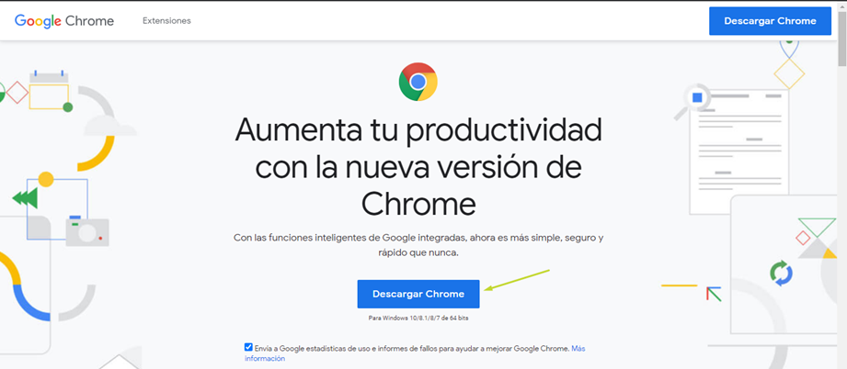

Fuente: https://www.google.com/intl/es-419/chrome/

* Damos click sobre el botón de Descargar Chrome y automáticamente iniciara la descarga en nuestro ordenador.

Ilustración 35 Captura de pantalla de la descarga

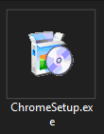

Fuente: Autor.

Ilustración 36 Captura de pantalla del proceso de descarga

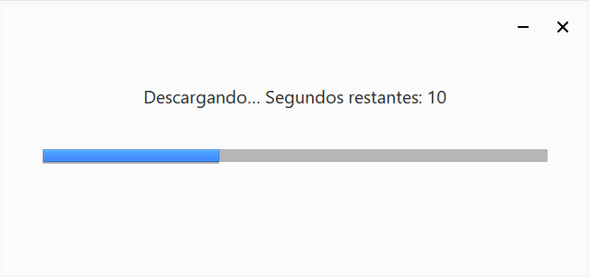

Fuente: Autor.

* Al terminar la descarga ya podremos ingresar libremente al navegador web de Google.

Ilustración 37 Captura de pantalla del navegador web

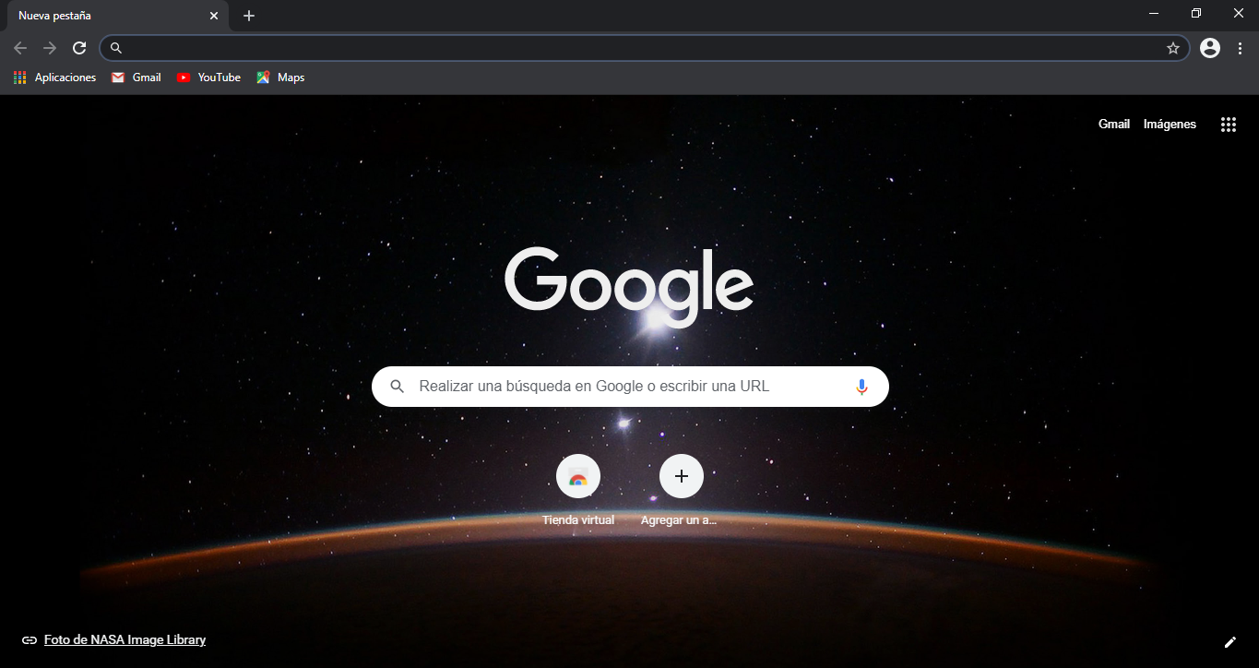

Fuente: Autor.

* El siguiente paso es realizar la descarga e instalación del gestor para las bases de datos en este caso Xammp

Ilustración 38 Captura de pantalla descarga Xammp

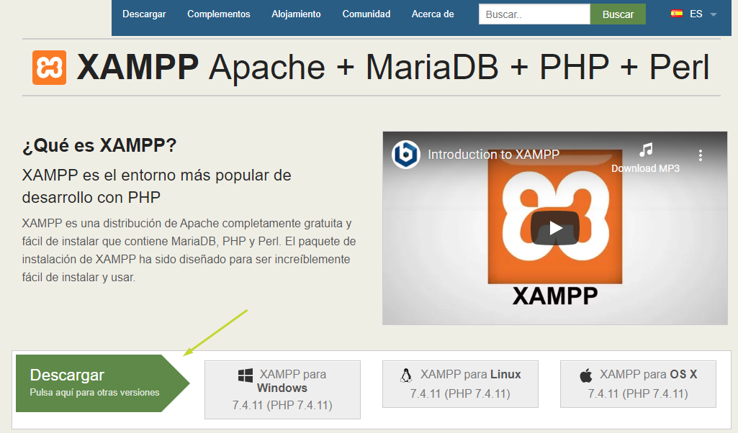

Fuente: Autor.

* Al hacer click en botón Descargar ubicado en la parte inferior izquierda, nos enviara a las siguientes opciones de descarga, donde debemos dar click en la opción de más descargas.

Ilustración 39 Opciones de descarga para el Xammp

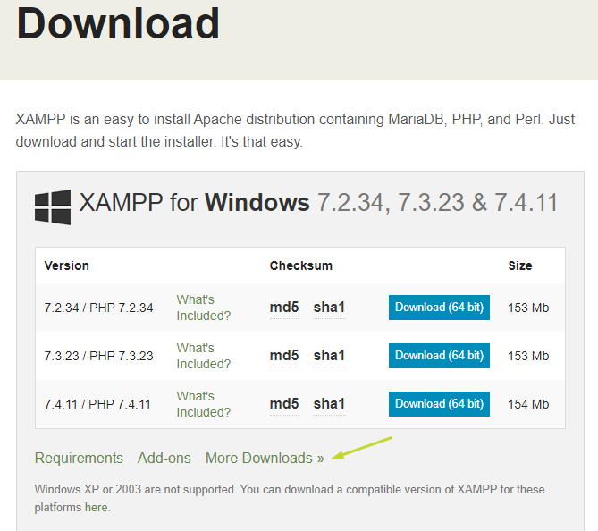

Fuente: Autor

* Al ingresar a la URL de More Dowloads, nos mostrara lo siguiente:

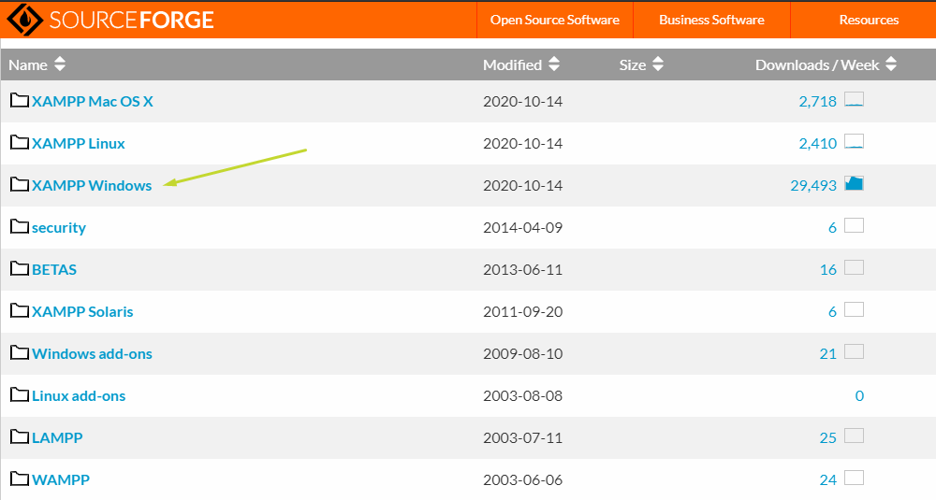

Fuente: Autor.

Ilustración 40 Carpeta de descarga Xammp

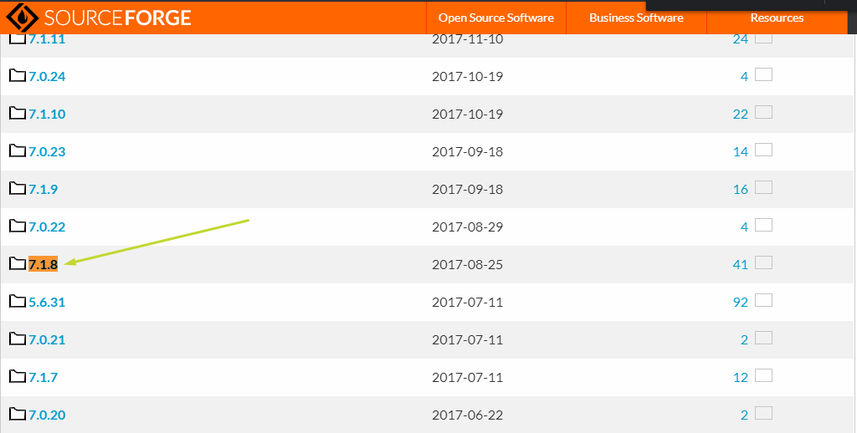

Fuente: Autor

Ilustración 41 Ejecutable Xammp

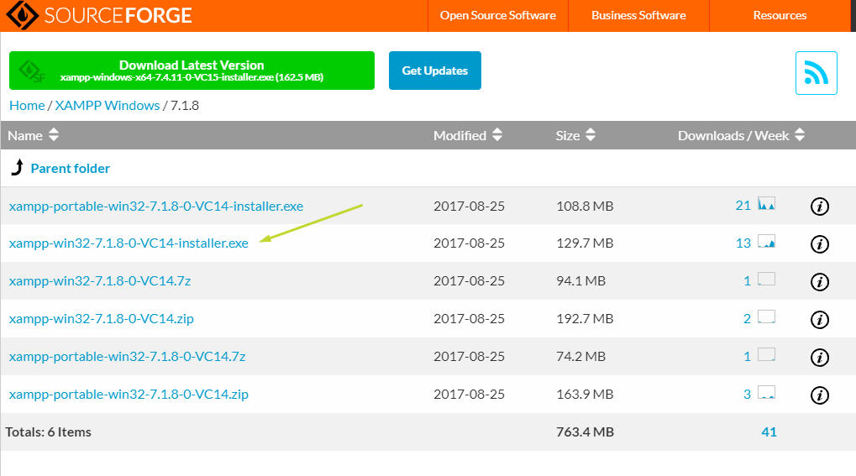

Fuente: Autor

* En esta sección nos brinda unas opciones de descarga, para la primera imagen damos click sobre la carpeta XAMPP Windows, luego en la opción 7.1.8, y posterior mente escogemos el xammp-win32-7.1.8-0-VC14-installer.exe.
* A continuación, se descargará automáticamente el archivo que contiene el instalador del Xammp

Ilustración 42 Archivo de instalación.

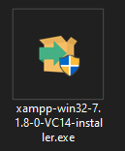

Fuente: Autor.

Ilustración 43 Proceso de instalación

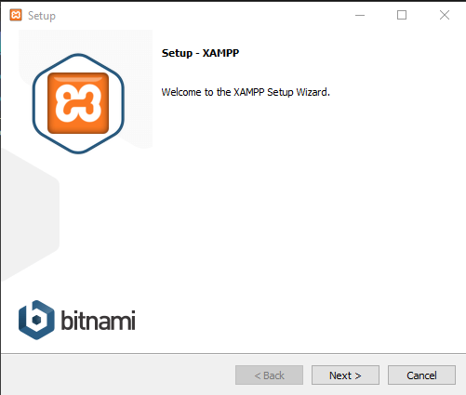

Fuente: Autor.

* Damos click en siguiente, a continuación, aparecerá una ventana de componentes donde debemos checar todos y dar click en el botón de siguiente, dejamos la ruta por defecto y siguiente.

Ilustración 44 Componentes del Xammp

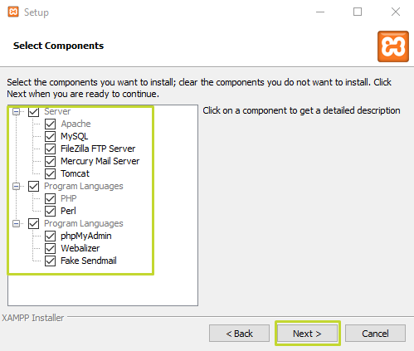

Ilustración 45 Ruta del Xammp

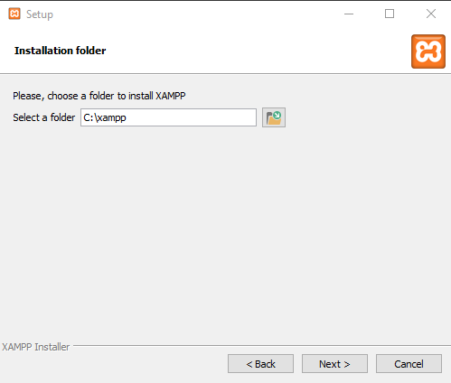

* Automáticamente iniciara el proceso de instalación del Xammp

Ilustración 46 Instalación Xammp

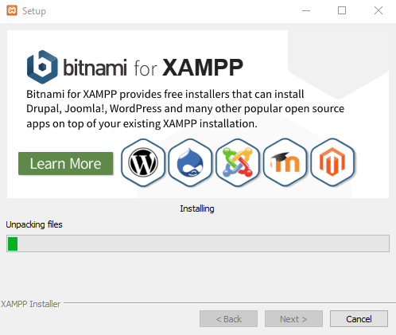

Fuente: Autor

* Al terminar el proceso de instalación, el programa se ejecutará automáticamente, lanzando la siguiente ventana.

Ilustración 47 Panel de control del Xammp

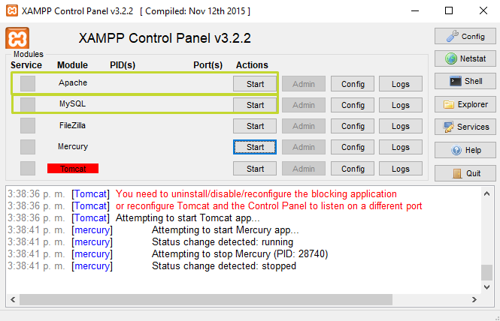

* Aquí debemos dar click en el botón start para el servicio de Apache y MySQL.
* Posterior a esto vamos a oprimir en el botón admin del servicio MySQL.

Ilustración 48 Gestor phpMyAdmin

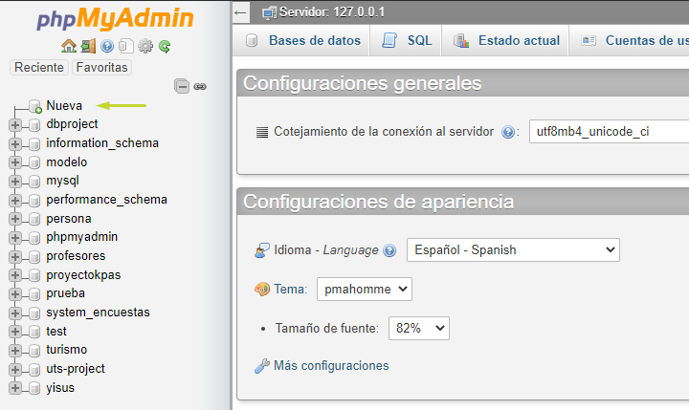

* Aquí vamos a dar click en el botón “Nueva” que se encuentra señalado por la flecha de la captura.

Ilustración 49 Creación de la nueva base de datos.

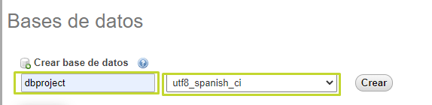

* Aquí llenamos los datos como esta en la imagen, posterior a eso vamos a la pestaña importar, y en el botón seleccionar archivo, vamos a seleccionar el archivo que se dio en el momento de entregar el paquete.

Ilustración 50 Importación de la base de datos

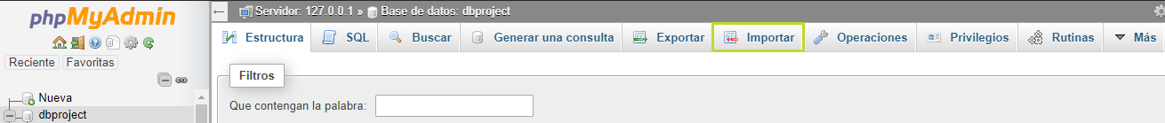

Ilustración 51 Selección final del archivo.

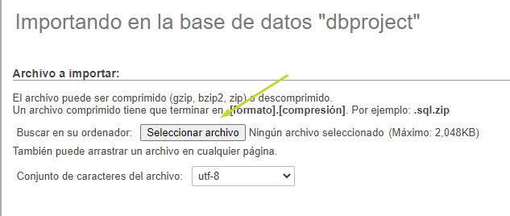

## Manual de usuario:

* En primer lugar, el usuario deberá ingresar sus credenciales para poder acceder al aplicativo.

Ilustración 52 Ingreso al aplicativo.

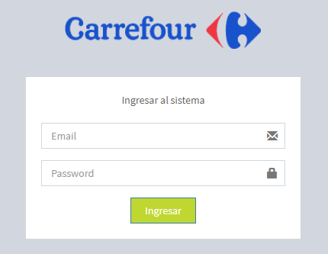

Fuente: Autor.

* Al acceder de manera correcta podrá ver el panel de control donde encontrará las diferentes herramientas de edición sobre el aplicativo web.

Ilustración 53 Panel de control

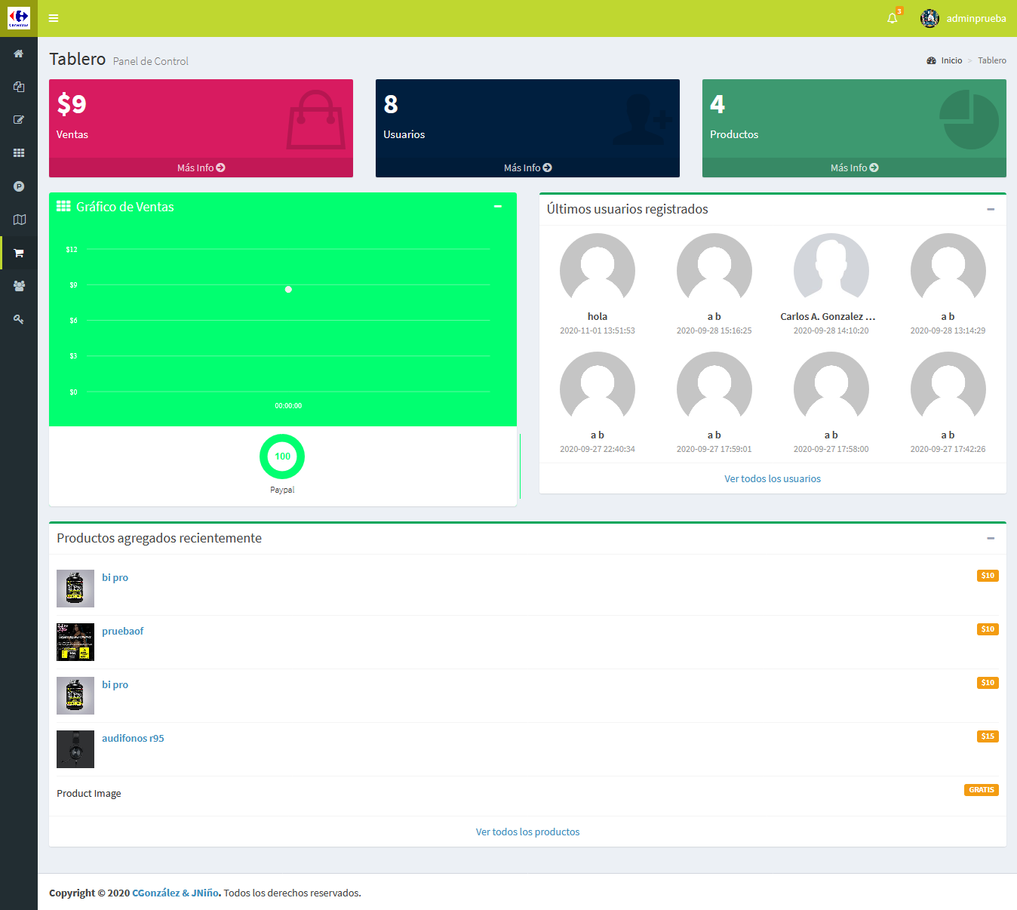

Fuente: Autor.

* Al dar click sobre el botón de inicio, podremos ver los diferentes atajos que tiene el aplicativo, aquí es donde vamos a poder editar toda la parte visible del aplicativo.

Ilustración 54 Atajos del aplicativo

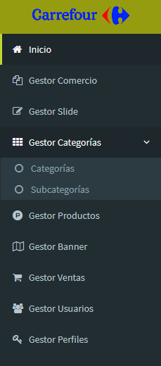

Fuente: Autor.

* Aquí tendremos la opción de desplazarnos sobre cualquiera de los gestores para el diseño de nuestra página web

Ilustración 55 Gestor comercio

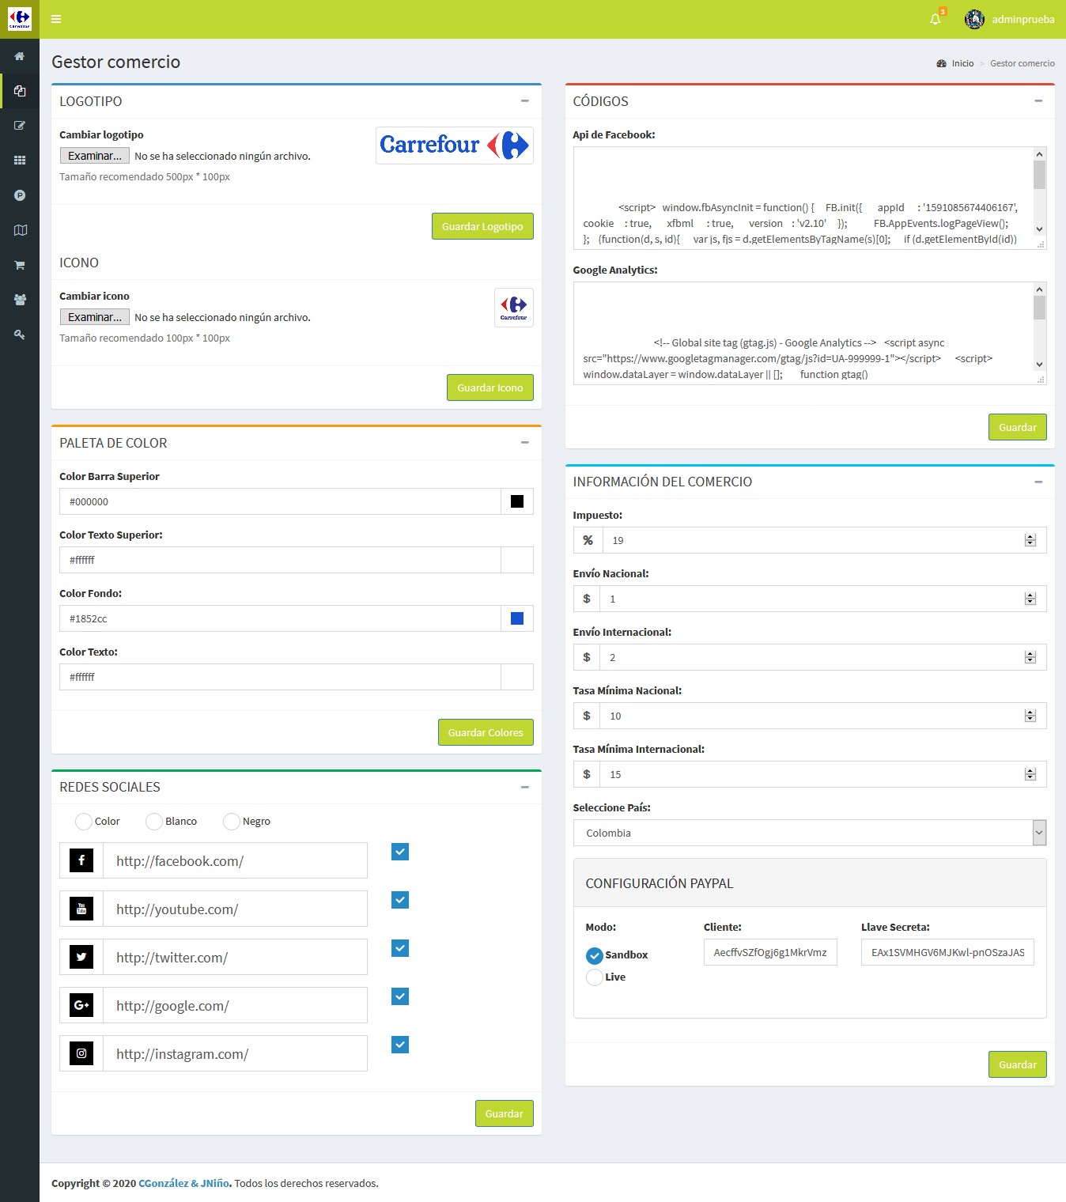

Fuente: Autor.

* El gestor comercio es la herramienta para editar los colores principales de la empresa, su logo y el icono de la misma.

Ilustración 56 Gestor Slide

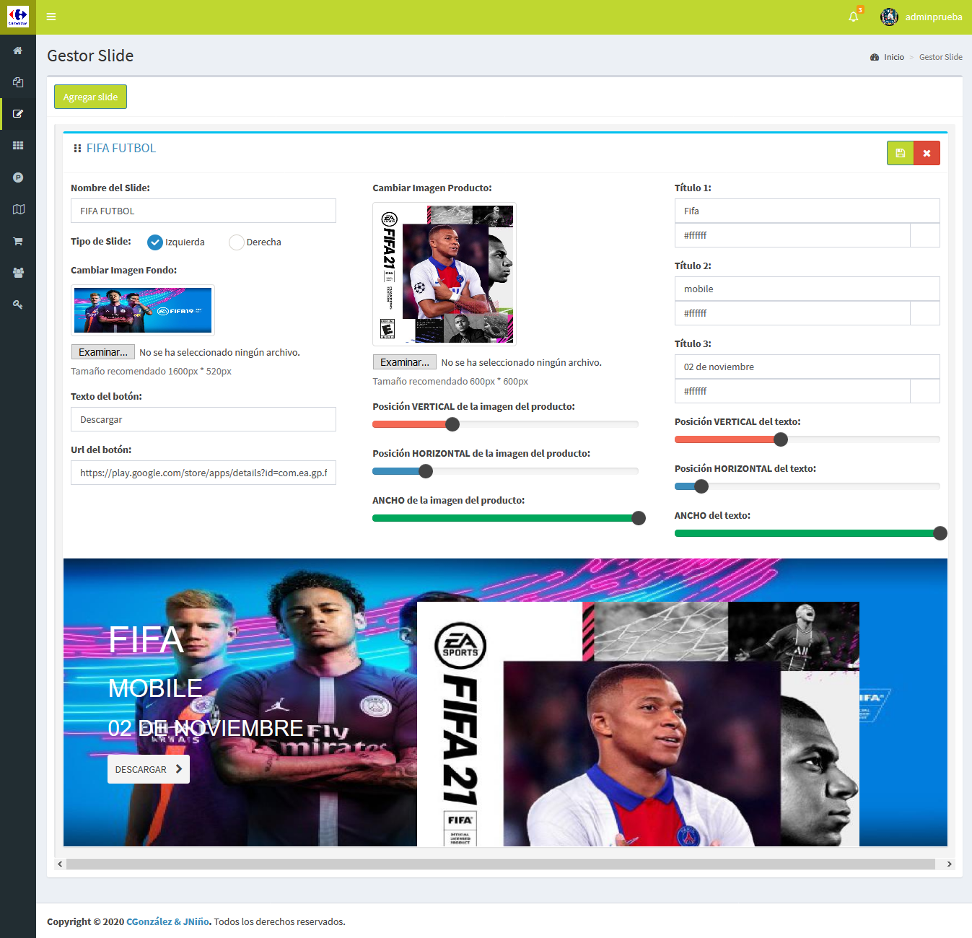

Fuente: Autor.

* El gestor slide se podrán editar las diapositivas de presentación de la pagina web, es decir todo lo que es el fondo de pantalla y la edición de estilo de los mismos

Ilustración 57 Gestor Categorías

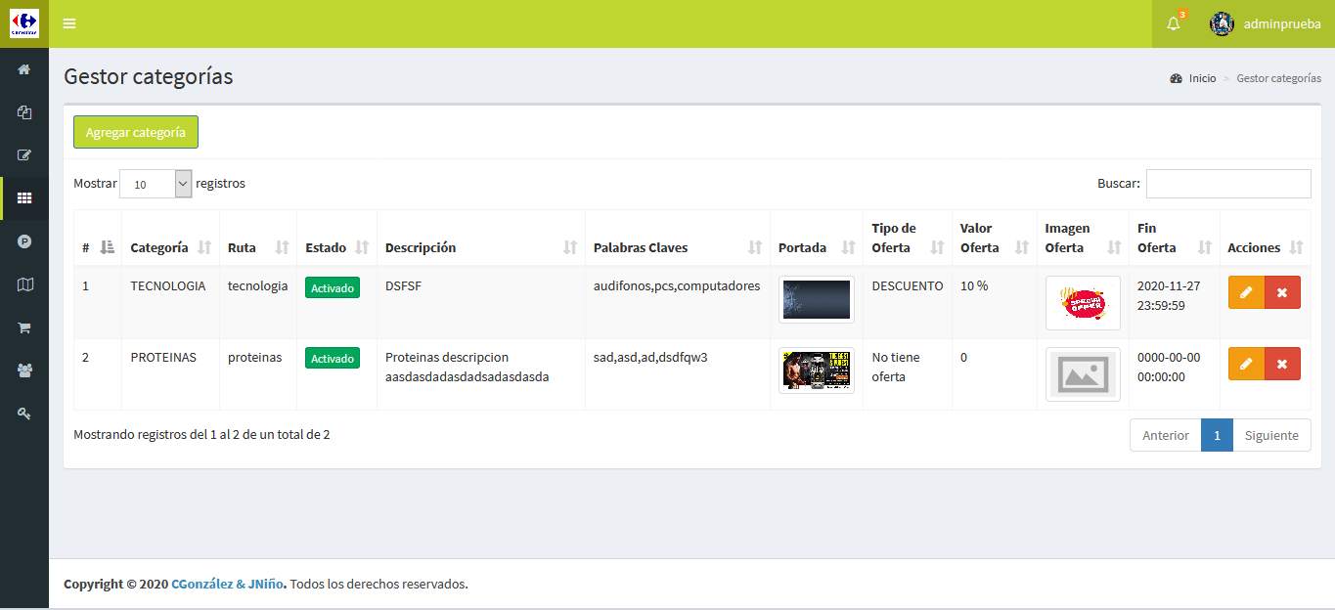

Fuente: Autor.

* En el gestor categorías podrá dividir los productos por categorías, valga la redundancia, para que estos puedan encontrarse de manera más sencilla.

Ilustración 58 Gestor Subcategorías

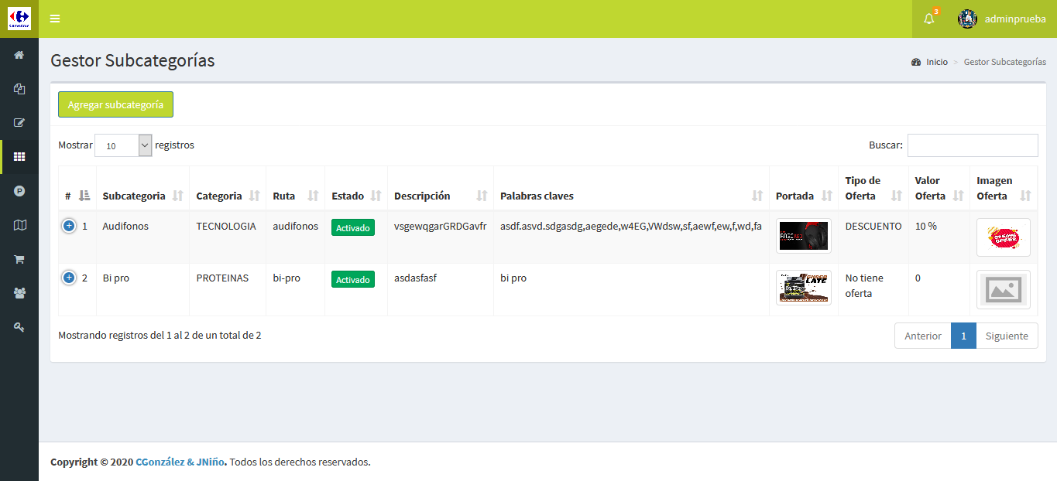

Fuente: Autor.

* En el gestor subcategorías podrá dividir los productos por subcategorías, valga la redundancia, para que estos puedan encontrarse de manera más sencilla.

Ilustración 59 Gestor Productos

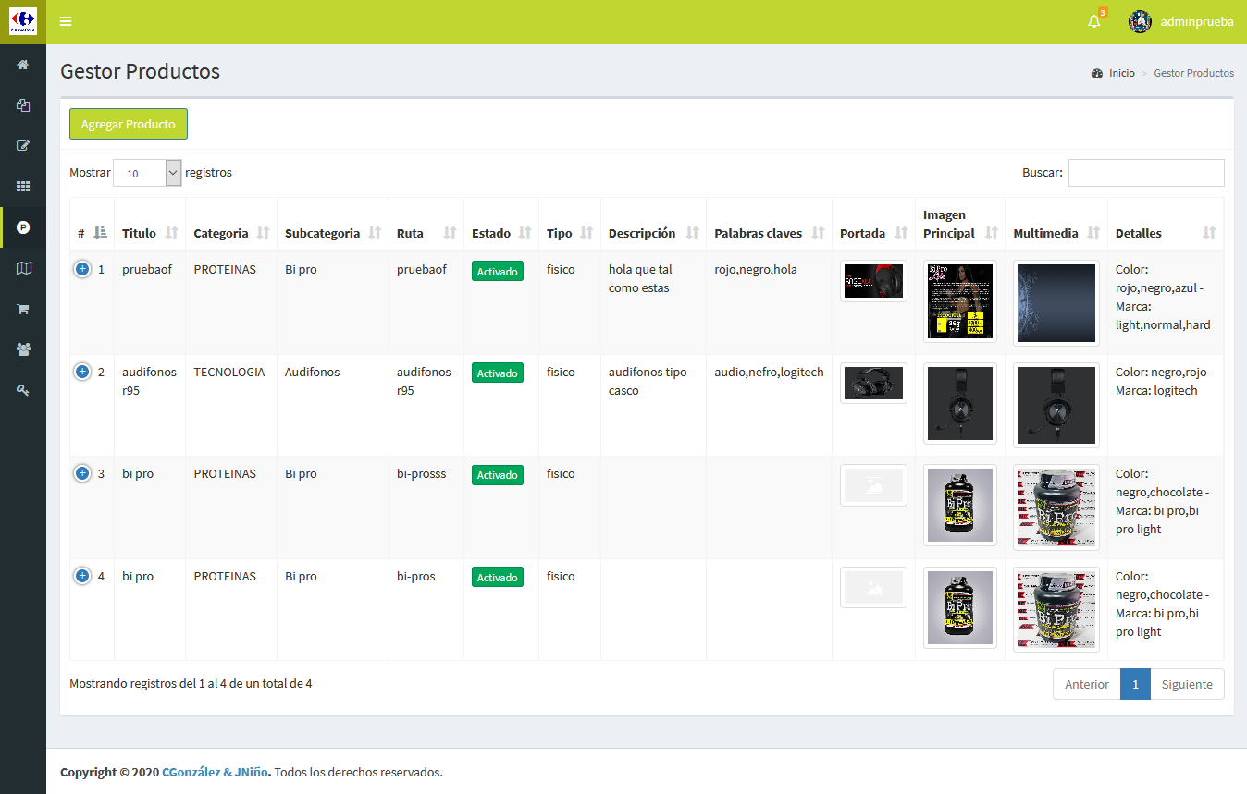

Fuente: Autor.

* En el gestor productos incluir, editar y eliminar productos de acuerdo a lo que solicite el usuario administrador.

Ilustración 60 Gestor Banner

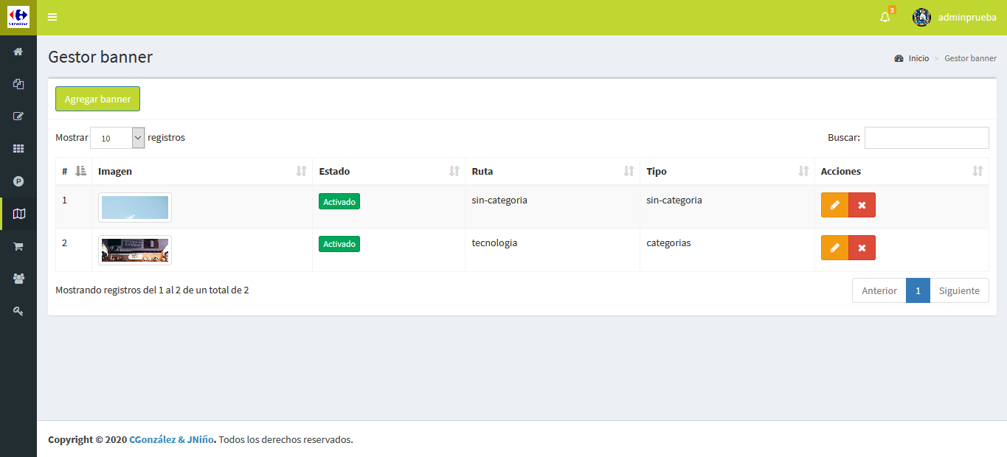

Fuente: Autor.

* En el gestor banner podremos editar las vistas de cada categoría/subcategoría, es por así decirlo la imagen que lleva el enfoque de dicha pestaña, aquí se pueden agregar, eliminar y editar imágenes de acuerdo a la necesidad del usuario.

Ilustración 61 Gestor Ventas

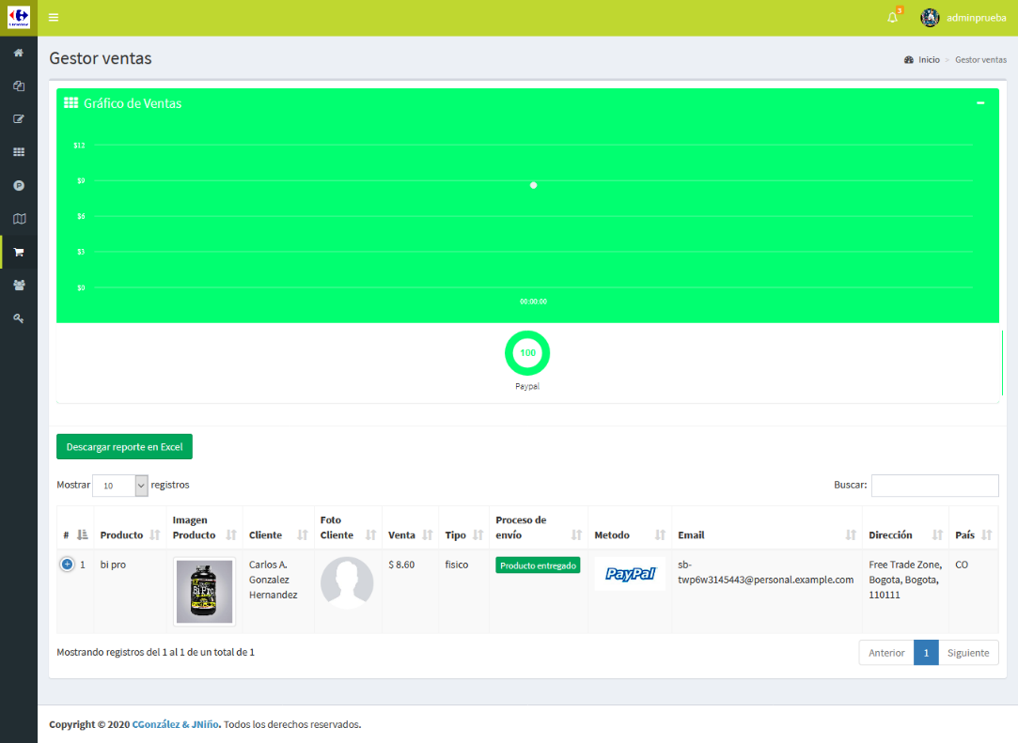

Fuente: Autor.

* En el gestor ventas podemos tener control total de nuestros pedidos, editar el estado del mismo, y obtener todos los detalles relacionados.

Ilustración 62 Gestor Usuarios

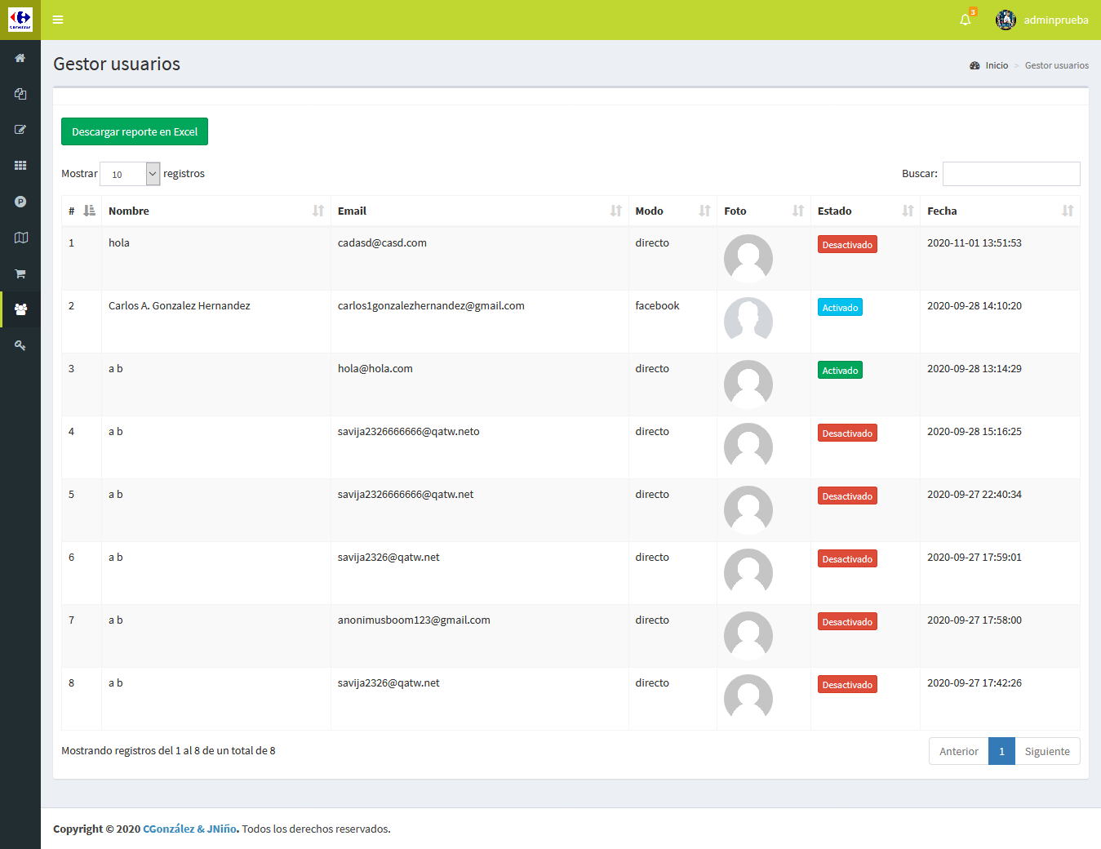

Fuente: Autor.

* En el gestor usuarios podremos tener el registro de nuestros usuarios, editarlos, eliminarlos, y tener sus datos de contacto a la mano.